**BỘ GIÁO DỤC VÀ ĐÀO TẠO**

**TRƯỜNG ĐẠI HỌC MỞ THÀNH PHỐ HỒ CHÍ MINH**



**NGUYỄN VĂN HOÀNG - 1751012025  
VÕ ĐỨC HIÊN - 1751012018**

**NGHIÊN CỨU VÀ ỨNG DỤNG   
MÔ HÌNH DBaaS VÀO LẬP TRÌNH**

**ĐỒ ÁN NGÀNH**

**NGÀNH KHOA HỌC MÁY TÍNH**

**TP. HỒ CHÍ MINH, 2020**

**BỘ GIÁO DỤC VÀ ĐÀO TẠO**

**TRƯỜNG ĐẠI HỌC MỞ THÀNH PHỐ HỒ CHÍ MINH**



**NGUYỄN VĂN HOÀNG - 1751012025  
VÕ ĐỨC HIÊN - 1751012018**

**NGHIÊN CỨU VÀ ỨNG DỤNG   
MÔ HÌNH DBaaS VÀO LẬP TRÌNH**

**ĐỒ ÁN NGÀNH**

**NGÀNH KHOA HỌC MÁY TÍNH**

**Giảng viên hướng dẫn: TS. NGUYỄN TIẾN ĐẠT**

**TP. HỒ CHÍ MINH, 2020**

# LỜI CẢM ƠN

Lời đầu tiên em xin được gửi lời cảm ơn đến nhà trường đã xây dựng một môi trường học tập tốt để em có thể học tập và nghiên cứu.

Tiếp theo, em xin gửi lời cảm ơn đến toàn thể đội ngũ giảng viên, cảm ơn các thầy cô đã dành thời gian giảng dạy, truyền tải kiến thức cho chúng em để chúng em có nền tảng kiến thức cơ bản vững chắc phục vụ cho việc nghiên cứu.

Bên cạnh đó, em xin cảm ơn thầy TS.Nguyễn Tiến Đạt, giảng viên hướng dẫn của nhóm em. Mặc dù bận rộn nhưng thầy vẫn dành thời gian để hỗ trợ và hướng dẫn tận tình cho nhóm em.

Trong quá trình nghiên cứu đồ án nhóm em vẫn còn nhiều thiếu sót nên mong quý thầy, cô và độcc giả thông cảm.

Lời cuối, em xin gửi lời chúc sức khỏe đến toàn thể mọi người.

Xin cảm ơn

# NHẬN XÉT CỦA GIÁO VIÊN HƯỚNG DẪN

Kết luận:-------------------------------------------------------------------------------------------------

TP.HCM, ngày -- tháng -- năm 20--

GIÁO VIÊN HƯỚNG DẪN

*(ký tên)*

# NHẬN XÉT CỦA GIÁO VIÊN PHẢN BIỆN

Kết luận:-------------------------------------------------------------------------------------------------

TP.HCM, ngày -- tháng -- năm 20--

GIÁO VIÊN HƯỚNG DẪN

*(ký tên)*

# NHẬN XÉT CHUNG VỀ QUÁ TRÌNH LÀM VIỆC CỦA SINH VIÊN

Kết luận:-------------------------------------------------------------------------------------------------

TP.HCM, ngày -- tháng -- năm 20--

GIÁO VIÊN HƯỚNG DẪN

*(ký tên)*

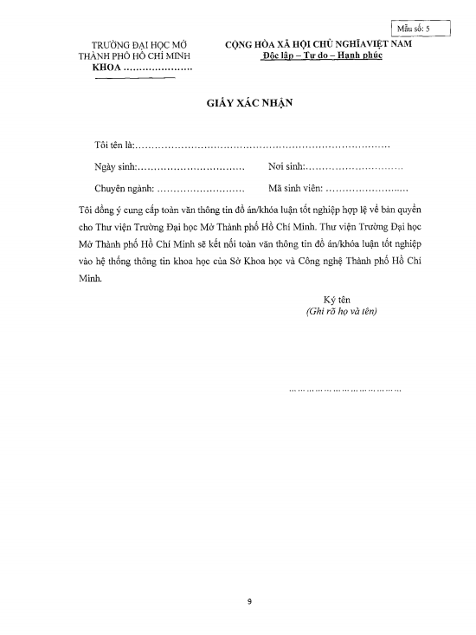

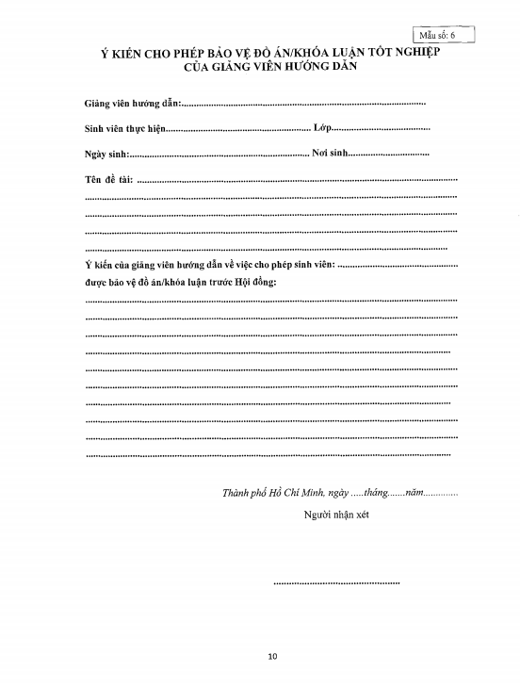

**MỤC LỤC**

LỜI CẢM ƠN 3

NHẬN XÉT CỦA GIÁO VIÊN HƯỚNG DẪN 4

NHẬN XÉT CỦA GIÁO VIÊN PHẢN BIỆN 5

NHẬN XÉT CHUNG VỀ QUÁ TRÌNH LÀM VIỆC CỦA SINH VIÊN 6

DANH MỤC HÌNH VẼ 12

DANH MỤC TỪ VIẾT TẮT 14

MỞ ĐẦU 1

Chương 1. TỔNG QUAN VỀ ĐIỆN TOÁN ĐÁM MÂY (CLOUD COMPUTING) 2

1.1. Đĩnh nghĩa về điện toán đám mây (Cloud Computing) 2

1.2. Mô hình triển khai điện toán đám mây (Deploying Models) [2] 2

1.2.1. Public Cloud – Đám mây công cộng 2

1.2.2. Private Cloud – Đám mây nội bộ 3

1.2.3. Hybrid Cloud – Đám mây lai 5

1.3. Mô hình dịch vụ Điện toán đám mây (Service Models) 6

1.3.1. Cơ sở hạ tầng như một dịch vụ - IaaS 6

1.3.2. Nền tảng như một dịch vụ - PaaS 7

1.3.3. Phần mềm như một dịch vụ - SaaS 8

1.3.4. Các mô hình dịch vụ khác 9

Chương 2. DBaaS (Database as a Service) 12

2.1. Định nghĩa về DBaaS 12

2.2. Lợi ích của việc sử dụng DbaaS 12

2.3. Ưu điểm của DBaaS 13

2.3.1. Năng Suất 13

2.3.2. Dễ sử dụng 13

2.3.3. Nhanh 13

2.3.4. Tính khả dụng và khả năng mở rộng cao 13

2.3.5. Bảo vệ 14

2.3.6. Chi phí DBaaS 14

Chương 3. MongoDB Atlas 16

3.1. Định nghĩa về MongoDB 16

3.1.1. NoSQL 16

3.1.2. Ưu điểm của MongoDB 16

3.1.3. Nhược điểm của MongoDB 16

3.2. MongoDB Atlas là gì ? 17

3.3. Các tính năng nổi bật của MongoDB Atlas 17

3.4. Automation at the Core 17

3.5. Tính linh hoạt và hỗ trợ 18

3.6. Security 18

3.7. Khả năng mở rộng 18

3.8. Hiệu suất cao 19

3.9. Get Started with Atlas 19

Chương 4. Dự án giới thiệu tính ứng dụng của Atlas 28

4.1. Tổng quan về dự án 28

4.2. Về MERN Stack 28

4.2.1. React.js 29

4.2.2. Express.js và Node.js 29

4.2.3. MongoDB Atlas 29

4.2.4. Ưu điểm của MERN 30

4.3. Dự án sẽ bao gồm những gì ? 30

4.3.1. Về giao diện và các tính năng 31

4.3.2. Về Cơ Sở Dữ Liệu 33

PHỤ LỤC 35

TÀI LIỆU THAM KHẢO 36

# DANH MỤC HÌNH VẼ

Hình 1.1: Public Cloud 3

Hình 1.2: Private Cloud 5

Hình 1.3: Hybrid Cloud 6

Hình 1.4: Cơ sở hạ tầng như một dịch vụ - IaaS 7

Hình 1.5: Nền tảng như một dịch vụ - PaaS 8

Hình 1.6: Phàn mềm như một dịch vụ - SaaS 9

Hình 3.1: MongoDB 19

Hình 3.2: Login MongoDB với tài khoản Google 20

Hình 3.3: Đặt tên Project và chọn ngôn ngữ lập trình. 20

Hình 3.4: Thuê Cụm (Cluster). 21

Hình 3.5: Chọn nhà cung cấp đám mây và khu vực. 21

Hình 3.6: Thêm địa chỉ IP vào danh sách truy cập. 22

Hình 3.7: Danh sách truy cập 22

Hình 3.8: Tạo người dùng cơ sở dữ liệu 23

Hình 3.9: Danh sách người dùng 23

Hình 3.10: Kết nối với cụm thông qua MongoDB Compass 24

Hình 3.11: Truy cập bộ sưu tập cơ sở dữ liệu 24

Hình 3.12: Bộ sưu tập cơ sở dữ liệu trống 25

Hình 3.13: Xem dữ liệu 25

Hình 3.14: Tìm kiếm dữ liệu 26

Hình 3.15: Chỉnh sửa dữ liệu 26

Hình 3.16: Chèn dữ liệu 27

Hình 3.17: Dữ liệu sau khi chèn. 27

Hình 4.1: Kiến trúc 3 tầng 29

Hình 4.2: Giao diện đăng nhập 31

Hình 4.3: Giao diện đăng ký tài khoản 31

Hình 4.4: Giao diện chính. 32

Hình 4.5: Thông tin người dùng. 32

Hình 4.6: Tìm kiếm người dùng khác thông qua mail. 33

Hình 4.7: Giao diện chức năng đăng bài viết 33

Hình 4.8: Cơ sở dữ liệu bài Post được lưu trên MongoDB Atlas 34

Hình 4.9: Cơ sở dữ liệu người dùng được lưu trên MongoDB Atlas 34

Hình 4.10: Cơ sở dữ liệu đa phương tiện được lưu trên Cloundiary 35

# DANH MỤC TỪ VIẾT TẮT

# MỞ ĐẦU

Chắc hẳn mọi người không còn xa lạ với thuật ngữ điện toán đám mây (**Cloud Computing)** nữa. Đây là thuật ngữ khá phổ biến trong những năm gần đây, đặc biệt là trong thời kì công nghệ bước vào giai đoạn 4.0 thì thuật ngữ này càng trở nên phổ biến. Để điện toán đám mây có cơ hội xuất hiện tại Việt Nam không thể không kể đến công của doanh nghiệp IBM, đây là một trong những doanh nghiệp tiên phong trong lĩnh vực phát triển Cloud Computing. Vào 9/2008 IBM đã mở trung tâm điện toán đám mây với khách hàng đầu tiên là Công ty cổ phần công nghệ và truyền thông Việt Nam (VNTT). Tiếp bước trên con đường du nhập điện toán đám mây vào Việt Nam là “ông lớn” Microsoft, tuy xuất phát sau doanh nghiệp IBM nhưng Microsoft cũng góp phần không nhỏ trong quá trình phát triển điện toán đám mây tại Việt Nam. Mặc dù điện toán đám mây thời kỳ này vẫn đang trong quá trình phát triển và thử nghiệm tại Việt Nam nhưng nó đã để lại dấu ấn tương đối tốt tại thị trường công nghệ Việt Nam. Khi nhắc đến lĩnh vực công nghệ thông tin tại Việt Nam thì chúng ta cũng không thể bỏ lỡ cái tên có máu mặt nhất tại Việt Nam trong lĩnh vực này đó là tập đoàn FPT. Và đồng thời tập đoàn FPT cũng sẽ không bỏ lỡ cơ hội tiếp cận với mô hình điện toán mới này. FPT đã kí kết với Microsoft Châu Á- Trend Micro để hợp tác phát triển điện toán đám mây tại Châu Á trong đó có Việt Nam. Có thể đánh giá mô hình điện toán đám mây là một mô hình điện toán có tương lai rất triển vọng và được thị trường ưa chuộng. Chúng ta hãy cùng tìm hiểu tổng quan về mô hình mới này thông qua những chương kế tiếp để thấy nó có những nét đặc sắc gì.

# TỔNG QUAN VỀ ĐIỆN TOÁN ĐÁM MÂY (CLOUD COMPUTING)

## Đĩnh nghĩa về điện toán đám mây (Cloud Computing)

Đối với phương thức lưu trữ điện toán truyền thống người dùng có nhu cầu sử dụng tài nguyên cần phải thông qua một máy chủ vật lý của một cá nhân hoặc tập thể có vị trí địa lí gần phạm vi của người truy cập. Có thể thấy đối với điện toán truyền thống người dùng sẽ bị hạn chế về không gian truy cập để có thể sử dụng tài nguyên. Ngoài ra để có thể truy cập vào mô hình điện toán truyền thống thì thiết bị của người dùng còn phải có kết nối với máy chủ. Do đó, Điện toán đám mây được hình thành để tối ưu hóa những vấn đề trên.

Điện toán đám mây hay còn gọi là Cloud Computing phương thức để lưu trữ các nguồn điện toán có quy mô lớn như phần mềm, dịch vụ, dữ liệu … trên các máy chủ ảo hay nói cách khác là đám mây trên môi trường của internet thay vì các máy chủ vật lý. Người dùng, khách hàng, người sử dụng dịch vụ có thể truy cập và sử dụng tài nguyên trên đám mây ở bất cứ đâu và bất cứ khi nào chỉ cần họ có kết nối internet.

[1]

## Mô hình triển khai điện toán đám mây (Deploying Models) [2]

Mô hình điện toán đám mây được quản lý và cung cấp tới người dùng thông qua các nhà quản lý. Do đó, mô hình điện toán đám mây (Cloud Computing) được triển khai theo 3 mô hình phổ biến tùy thuộc vào hình thức cung cấp và nhu cầu của người sử dụng:

### Public Cloud – Đám mây công cộng

Ví dụ cụ thể cho mô hình này là các Datacenter của Google, Amazon hay Viettel IDC. Nhà cung cấp dịch vụ cung cấp các dịch vụ Cloud rộng rãi cho người dùng. Các ứng dụng của người dùng được lưu trữ trên hệ thống Cloud cùng với đó nhà cung cấp dịch vụ cung cấp và quản lý các dịch vụ được triển khai. Các dịch vụ được cung cấp thông qua môi trường internet và các tài nguyên trong đám mây sẽ được cấp phát động. Khi sử dụng dịch vụ khách hàng sẽ nhận được các lợi ích như giảm thiểu chi phí đầu tư, hạn chế rủi ro vì nhà cung cấp dịch vụ đã đảm nhận trách nhiệm quản lý hệ thống, cơ sở hạ tầng, bảo mật bên cạnh đó Public Cloud còn có khả năng thay đổi quy mô linh hoạt theo nhu cầu của người sử dụng.

Tuy nhiên, Public Cloud cũng có những hạn chế đó là vấn đề mất kiểm soát dữ liệu và vấn đề bảo mật. Trong mô hình này nhà cung cấp dịch vụ bảo vệ và quản lý mọi dữ liệu nằm trên dịch vụ cloud. Vì lý do trên mà nhiều khách hàng đặc biệt là các công ty lớn cảm thấy ái ngại về sự an toàn cho dữ liệu của mình nhất là những dữ liệu quan trọng khi sử dụng dịch vụ Cloud. [2]

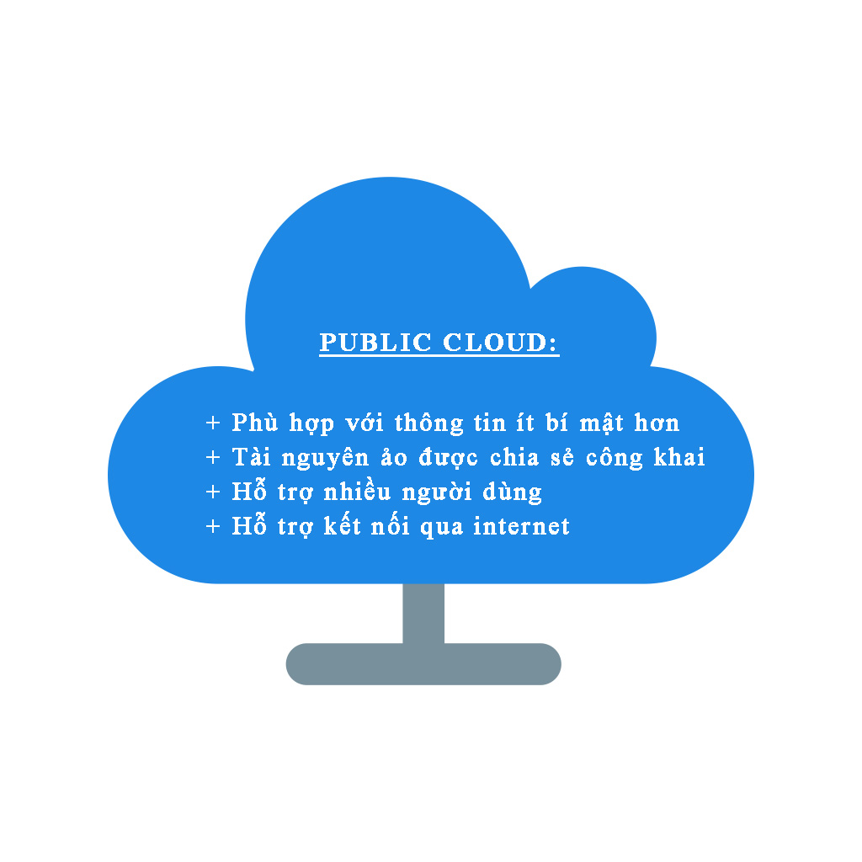

Hình 1.1: Public Cloud

### Private Cloud – Đám mây nội bộ

Private Cloud thường được triển khai cho các tổ chức, doanh nghiệp với tài nguyên tính toán – lưu trữ và mạng ảo hóa độc lập và cung cấp môi trường ảo hóa đám mây bảo mật nội bộ. Chỉ cho phép dạng người dùng cố định như nhân viên công ty hoặc khách hàng truy cập vào các dữ liệu của Private Cloud. [2]

Private Cloud luôn được bảo vệ ngăn chặn sự xâm nhập tự bên ngoài nhờ triển khai hệ thống tường lửa.

Các hình thức triển khai mô hình Private Cloud:

* Thông qua các mô hình công nghệ điện toán đám mây chúng ta có thể tự triển khai Private Cloud ngay trên cụm máy chủ vật lý của riêng bản thân.
* Ngoài ra chúng ta cũng có thể triển khai mô hình Private Cloud thông qua việc thuê Private Cloud dưới dạng VPC (Virtual Private Cloud) từ các dịch vụ Public Cloud.

Với Private Cloud các doanh nghiệp có thể chủ động trong công tác kiểm soát, quản lý dữ liệu, bảo mật và chất lượng của dịch vụ. Cơ sở hạ tầng mô hình Private Cloud sẽ được doanh nghiệp sở hữu và quản lý các ứng dựng được triển khai trên đó. Doanh nghiệp có thể tự xây dựng và quản lý mô hình Private Cloud thông qua đội ngũ IT của doanh nghiệp hoặc thông qua việc thuê 1 nhà cung cấp dịch vụ để phụ trách công việc này.

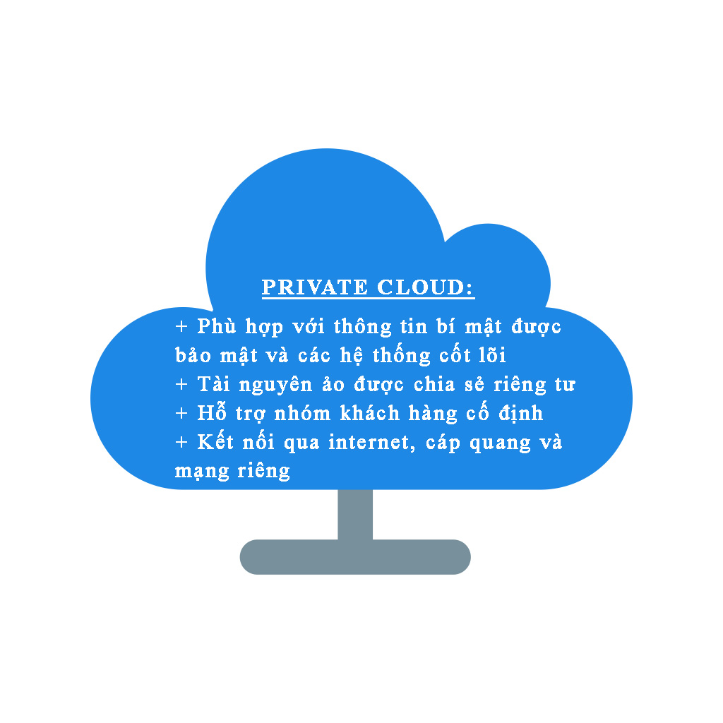

Hình 1.2: Private Cloud

### Hybrid Cloud – Đám mây lai

Hybrid Cloud là sự kết hợp giữa Public Cloud và Private Cloud, việc kết hợp để tạo ra Hybrid Cloud nhằm tối ưu việc chia sẻ tài nguyên ảo hóa và tiện ích giữa Public và Private Cloud. Hybrid Cloud là thành quả của việc khai thác tối ưu thế mạnh của hai mô hình trên giữa khả năng bảo mật – an toàn của Private Cloud và sức mạnh của Public Cloud. Tuy nhiên, Hybrid Cloud cũng có mặt hạn chế đó là khó khăn trong việc quản lý hệ thống và tốn kém trong việc xây dựng cơ sở hạ tầng. [2]

Ngoài 3 mô hình triển khai điện toán đám mây được kể trên, còn có các mô hình triển khai điện toán đám mây nổi tiếng khác như Community Cloud, Distributed Cloud, Big Data Cloud… được xác định theo hướng khác.

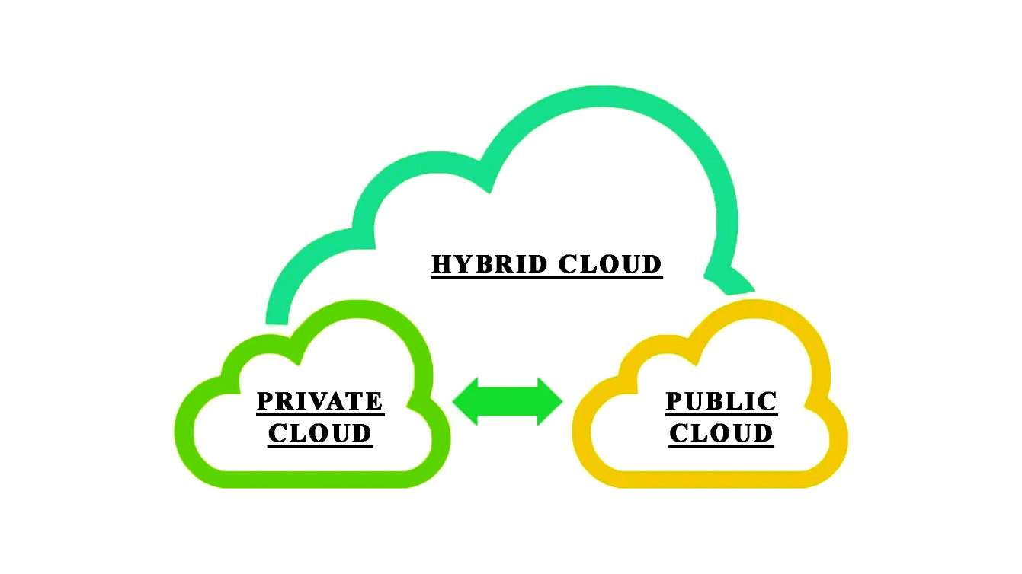

Hình 1.3: Hybrid Cloud

## Mô hình dịch vụ Điện toán đám mây (Service Models)

Everything as a Services là mô hình triển khai các dịch vụ trên điện toán đám mây, tức ở mọi cấp độ đều có dịch vụ.

Hiện tại, theo từng cấp độ khai thác: hạ tầng, nền tảng và phần mềm (dưới dạng dịch vụ cloud) thì Điện toán đám mây đang chiếm lĩnh 3 mô hình dịch vụ. Trên thị trường hiện nay có rất nhiều nhà cung cấp triển khai cả 3 mô hình dịch vụ, hoặc phối hợp nhiều mô hình khác nhau trong một dịch vụ.

### Cơ sở hạ tầng như một dịch vụ - IaaS

IaaS là viết tắt của Infrastructure hay có thể hiểu một cách đơn giản là mô hình dịch vụ cho thuê hạ tầng đám mây. Có thể kể đến 1 số máy chủ ảo đám mây (Cloud Server) được cho thuê phổ biến như Google Compute Engine (GCE), Microsoft Azure, Amazon Web Services EC2, Vultr Cloud VPS, Viettel IDC Cloud Server…..Các dịch vụ lưu trữ đám mây như Google Drive, Dropbox, Vultr Cloud Storage… cũng là IaaS.

Dựa theo chức năng và lượng tài nguyên mà khách hàng sử dụng từ đó tính ra chi phí sử dụng dịch vụ. Do đó , IaaS còn được coi là một dạng dịch vụ pay-per-use – trả tiền theo định mức hay chỉ trả tiền cho những gì sử dụng. Iaas bao gồm các máy chủ server, storage lưu trữ, và các bảo vệ an ninh nâng cao. [2]

Tài nguyên mà mô hình IaaS cung cấp bao gồm: máy chủ, thiết bị mạng, bộ nhớ, CPU, không gian đĩa cứng, trang thiết bị trung tâm dữ liệu. Mô hình dịch vụ có khả năng mở rộng linh hoạt, chi phí của dịch vụ tùy thuộc vào nhu cầu sử dụng của người dùng, nhiều người thuê có thể dùng chung trên một tài nguyên.

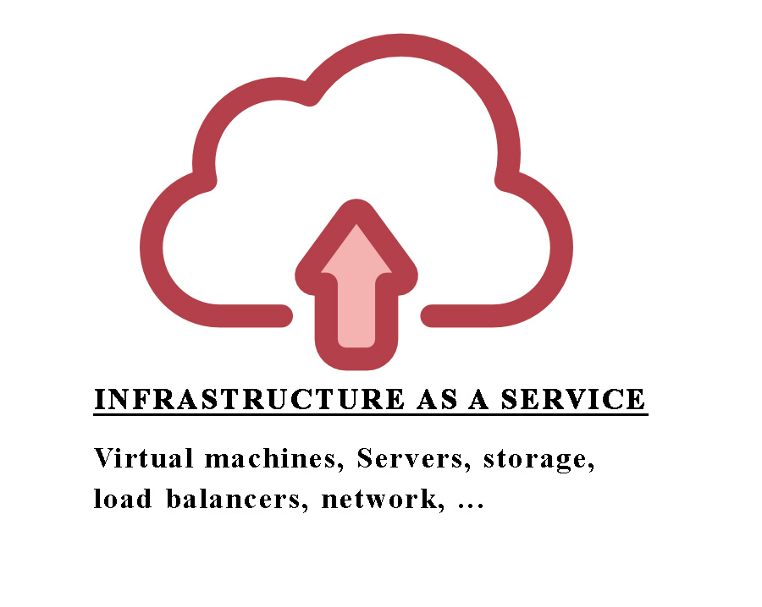

Hình 1.4: Cơ sở hạ tầng như một dịch vụ - IaaS

### Nền tảng như một dịch vụ - PaaS

PaaS (Platform as a Service) là mô hình dịch vụ cung cấp API cho phát triển ứng dụng. Mô hình PaaS cung cấp các nền tảng cho nhà phát triển bao gồm các hạ tầng tính toán và lưu trữ đám mây, hệ điều hành, các phần mềm Middleware, Runtime nhằm cung cấp sẵn sàng và đầy đủ phần cứng – phần mềm và Framework để giúp triển khai ứng dụng một cách nhanh chóng mà không cần tốn công cho quá trình đầu tư platform. [2] Mô hình PaaS hỗ trợ nhà phát triển trong quá trình phát triển, kiểm thử, triển khai và vận hành ứng dụng. Mô hình rất được ưa chuộng với những tính năng ưa thích dịch vụ phần mềm, tích hợp các yếu tố về nền tảng hệ thống. Hỗ trợ lớn trong những dự án nhóm nhưng bị phân tán về địa lý. Giảm thiểu chi phí ngoài lề khi tích hợp các dịch vụ, cũng như chi phí khi trừu tượng hóa công việc lập trình ở mức cao.

Mặc dù mô hình khá được ưa chuộng bởi các nhà phát triển nhưng bên cạnh đó mô hình vẫn còn những hạn chế nhất định. Đó là, mô hình bị ràng buộc bời nhà cung cấp do giới hạn phụ thuộc và dịch vụ của nhà cung cấp. Giới hạn phát triển – những tính năng phức tạp khi hiện thực trên nên tảng web khiến nó không phù hợp với yêu cầu phát triển nhanh.

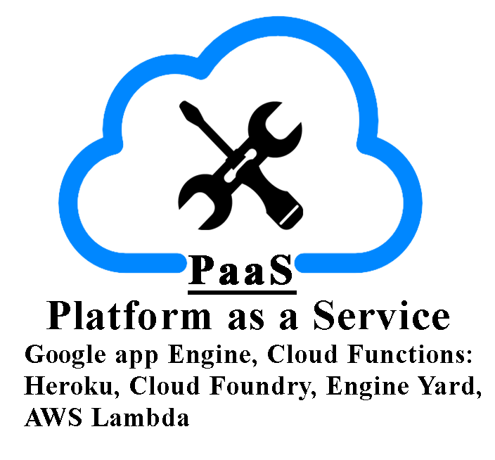

Hình 1.5: Nền tảng như một dịch vụ - PaaS

### Phần mềm như một dịch vụ - SaaS

SaaS (Software as a Service) có thể hiểu mô hình SaaS sẽ cho phép người dùng truy cập một ứng dụng thông qua trình duyệt internet thay vì phải tải về và cài đặt theo cách truyền thống. SaaS có mức độ phổ cập rộng hơn IaaS và PaaS, hầu hết các doanh nghiệp cung cấp dịch vụ đều bắt đầu chuyển mô hình phần mềm truyền thống sang SaaS, ví dụ Google Apps, iCloud Apps, Salesforce, BigCommerce, Mailchimp, Slack… [2]

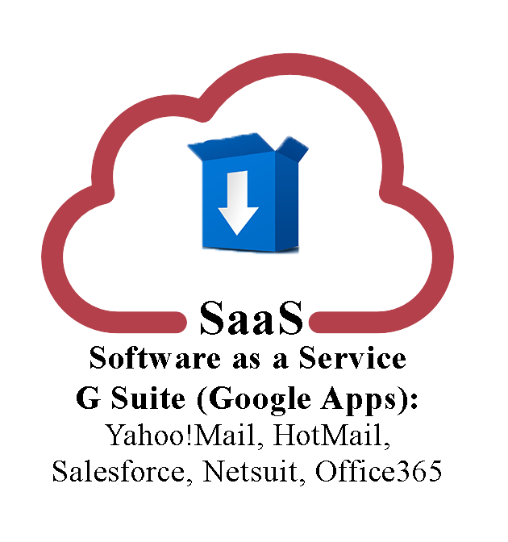

Hình 1.6: Phàn mềm như một dịch vụ - SaaS

### Các mô hình dịch vụ khác

Vì Cloud Computing vẫn tiếp tục mở rộng và phát triển, ứng dụng vào hầu hết các loại hình dịch vụ có thể đưa lên internet. Nên ngoài 3 mô hình dịch vụ chủ yếu IaaS, PaaS, SaaS thì ngày càng có nhiều mô hình dịch vụ xuất hiện:

* **Network as a service (NaaS)** – là việc bán các dịch vụ mạng từ bên thứ ba cho những khách hàng không muốn xây dựng cơ sở hạ tầng mạng của riêng họ. NaaS đóng gói các tài nguyên mạng, dịch vụ và ứng dụng như một sản phẩm có thể được mua cho một số người dùng, thường là trong một khoảng thời gian đã ký hợp đồng. Nó có thể bao gồm các dịch vụ như kết nối Mạng diện rộng (WAN), kết nối trung tâm dữ liệu, băng thông theo yêu cầu (Bandwidth On Demand), dịch vụ bảo mật và các ứng dụng khác.
* **Storage as a service (STaaS)** Cung cấp không gian lưu trữ trực tuyến trả tiền theo nhu cầu, như Google Drive, Amazon S3, Fshare, Dropbox. Đây là một loại mô hình kinh doanh đám mây, ở đó một công ty sẽ cho công ty hoặc cá nhân thuê cơ sở hạ tầng lưu trữ dữ liệu.
* **Security as a service (SECaaS)** Cung cấp các giải pháp bảo mật trực tuyến trả tiền theo nhu cầu, như McAfee, Trend Micro, …Đây là một dịch vụ thuê ngoài trong đó một công ty bên ngoài xử lý và quản lý bảo mật của người dùng dịch vụ đám mây. Về cơ bản có thể hiểu là chúng ta sử dụng phần mềm chống virus qua internet.
* **Data as a service (DaaS)** Cung cấp dữ liệu (chỉ đọc) trả tiền theo nhu cầu thông qua các APIs, như Google Maps, Bing Maps, Amazon Public Data Sets (dữ liệu khoa học về trái đất của NASA, gồm cả thời tiết và bản đồ, dữ liệu biến đổi di truyền ở người, dữ liệu nhân khẩu học – điều tra dân số của Hoa Kỳ), Freebase (dữ liệu các sự kiện và khẳng định rất lớn trên thế giới). Đây là dịch vụ cung cấp dữ liệu có sẵn cho người dùng theo yêu cầu qua mạng, sử dụng đám mây. Công nghệ này cho phép lưu trữ hiệu quả hàng loạt dữ liệu mà các ứng dụng phần mềm như một dịch vụ (SaaS) đôi khi không thể.
* **Desktop as a service (DaaS)** Cung cấp môi trường desktop ảo qua web hoặc thin client, như VMWare Horizon DaaS. Có thể hiểu đây là một dịch vụ cung cấp điện toán đám mây mà ở đó nhà cung cấp sẽ cung cấp cho người dùng vitual desktops (máy ảo) thông qua internet.
* **Database as a service (DBaaS)** Cung cấp CSDL trả tiền theo nhu cầu, như MongoDB, Oracle, …**(chúng ta sẽ tìm hiểu mô hình dịch vụ này)**
* **Test environment as a service (TEaaS)** – Môi trường kiểm tra như một dịch vụ. như Sauce Labs, Perfect Mobile,.. Đây là một dịch vụ quản lý môi trường thử nghiệm phần mềm đầu cuối. Dịch vụ sẽ cung cấp môi trường kiểm thử phần mềm cho phép người dùng sử dụng các công cụ kiểm tra và kiểm thử thực thi để thử nghiệm các ứng dụng và phần mềm.
* **API as a service (APIaaS)** – Giao diện lập trình ứng dụng (Application Programming Interface) như một dịch vụ. Là nền tảng cho phép tạo và host các APIs (REST, XML, Web Services), như PhantomJs.Cloud, …Đây là một nền tảng phần mềm cho phép người dùng tương tác với API của bên thứ ba cũng như quản lý các API tùy chỉnh của riêng họ.
* **Backend as a service (BaaS)**- Back-end (phần dành cho người quản trị) như một dịch vụ như Backendless, Telerik Backend Services, Parse, …BaaS giúp kết nối các ứng dụng di động với các dịch vụ đám mây. Nó tạo ra một giao diện ứng dụng thống nhất (API) và bộ công cụ phát triển phần mềm (SDK) để kết nối các ứng dụng di động với các dịch vụ lưu trữ đám mây.
* **Integration platform as a service (IPaaS)** – Nền tảng tích hợp như một dịch vụ là một bộ công cụ tự động hóa để kết nối và tích hợp các ứng dụng phần mềm, quy trình và dữ liệu vào đám mây.
* Trong những dịch vụ đã được kể tên ở trên thì dịch vụ DBaaS đang khá là được ưa chuộng trên thị trường hiện nay bởi vì tính tiện lợi, đa dụng và dễ dàng sử dụng. Ngoài ra, DBaaS được ưa chuộng còn do khả năng ứng dụng vào thực tế trên nhiều lĩnh vực, hãy cùng đi sâu vào tìm hiểu về mô hình dịch vụ này để thấy rõ hơn sự ưu việt của nó.

# DBaaS (Database as a Service)

## Định nghĩa về DBaaS

Cơ sở dữ liệu dưới dạng dịch vụ (DBaaS) là một mô hình dịch vụ điện toán đám mây cung cấp cho người dùng một số hình thức truy cập vào cơ sở dữ liệu mà không cần thiết lập phần cứng vật lý, cài đặt phần mềm hoặc định cấu hình cho hiệu suất. Tất cả các tác vụ quản trị và bảo trì đều do nhà cung cấp dịch vụ đảm nhận để tất cả những gì người dùng hoặc chủ sở hữu ứng dụng cần làm là sử dụng cơ sở dữ liệu. Tất nhiên, nếu khách hàng chọn kiểm soát nhiều hơn đối với cơ sở dữ liệu, tùy chọn này có sẵn và có thể khác nhau tùy thuộc vào nhà cung cấp. [3]

## Lợi ích của việc sử dụng DbaaS

* Giảm chi phí hoạt động : Việc sử dụng DBaaS sẽ giúp người dùng tiết kiệm chi phí hơn so với các dịch vụ dựa trên đám mây khác. Với việc đầu tư cơ sở hạ tầng cho quản lý cơ sở dữ liệu là một khoản đầu tư không hề nhỏ và nó mang lại khó khăn đối với hầu hết các công ty thuộc mọi quy mô. Với việc sử dụng DBaaS cho phép các công ty đầu tư vào các tài nguyên mà họ thực sự cần, trong khi không phải lo lắng về việc bảo trì cơ sở dữ liệu tại chỗ. [3]
* Cung cấp nhanh : Việc cung cấp cơ sở dữ liệu nhanh hoặc theo yêu cầu tốn ít thời gian hơn so với cơ sở dữ liệu vật lý. [3]
* Outsourcing (Thuê ngoài) : sử dụng dịch vụ DBaaS cũng có nghĩa là người dùng thuê dịch vụ quản lý và giám sát dữ liệu. Các thủ tục như sao lưu, điều chỉnh, tối ưu hóa, vá lỗi, nâng cấp dữ liệu đều có thể được tự động hóa hoặc do nhà cung cấp phụ trách. [3]
* Tính bảo mật cao : Việc duy trì cơ sở dữ liệu từ xa từ các máy chủ khác nhau tạo ra chơ chế bảo mật “by-default” để ngăn chặn các lỗ hổng bảo mật. DBaaS giúp ngăn chặn các lỗ hổng bảo mật cơ sở dữ liệu tại chỗ thường gặp. [3]
* Hệ thống theo dõi: có thể dễ dàng theo dõi việc sử dụng cơ sở dữ liệu thông qua DBaaS. Đo lường chi tiết việc sử dụng cơ sở dữ liệu có thể theo dõi thời gian sử dụng, không gian, tính khả dụng và mức độ tiêu thụ tài nguyên. Nó còn có thể cung cấp chế độ xem dữ liệu kiểu bảng điều khiển, cho phép tóm tắt ngắn gọn cho mỗi người dùng. [3]
* Nhân lưc: DBaaS giúp giải phóng nhân lực, với cơ sở dữ liệu tại chỗ các chuyên viên quản trị cơ sở sữ liệu phải tập trung vào việc quản trị cơ sở dữ liệu thực tế. Còn với DBaaS, nhân viên có thể thoải mái tập trung vào ứng dụng và phát triển cơ sở dữ liệu. [3]
* Khả năng mở rộng : DBaaS cho phép Khả năng mở rộng theo yêu cầu, DBaaS cho phép người dùng co dãn quy mô cơ sở dữ liệu một cách linh hoạt tùy theo nhu cầu của người dùng. Còn đối với cơ sở dữ liệu tại chỗ để mở rộng quy mô cần phải mua bổ xung và cài đặt các thiết bị mới. [3]

## Ưu điểm của DBaaS

### Năng Suất

Các tác vụ như cấu hình, điều chỉnh hiệu suất, giám sát, nâng cấp, sao lưu, là những việc cần làm sau khi triển khai một nút cơ sở dữ liệu mới và tất cả các tác vụ này đều tốn thời gian nhưng cần thiết để làm cho nó hoạt động một cách an toàn.

DBaaS giúp làm điều này bằng cách đưa những thứ này vào vị trí sau khi triển khai cơ sở dữ liệu mới. Bằng cách này, người dùng có thể tập trung vào các hoạt động khác và cải thiện năng suất của mình. [3]

### Dễ sử dụng

Sau khi triển khai DBaaS của người dùng, nhà cung cấp đám mây sẽ cấp cho người dùng quyền truy cập vào bảng điều khiển giao diện người dùng để theo dõi cơ sở dữ liệu của người dùng hoặc thực hiện một bản sao lưu mới, vì vậy người dùng không cần phải lo lắng về việc tạo một hệ thống giám sát mới hoặc tích hợp nó với một hệ thống hiện có. [3]

### Nhanh

Như chúng ta đã biết, triển khai cơ sở dữ liệu là một quá trình bao gồm cung cấp phần cứng (hoặc tài nguyên ảo), định cấu hình chúng đúng cách và cài đặt phần mềm cơ sở dữ liệu.

DBaaS cải thiện tác vụ này bằng cách tự động hóa quy trình được mô tả ở trên và tạo ra agile này. Trong đó, Agile là mô hình phát triển phần mềm linh hoạt, dựa trên phương thức lặp (iterative) và tăng trưởng (incremental). Nó sẽ gắn kết khách hàng vào quy trình phát triển của phần mềm, mọi người cố gắng cho ra sản phẩm càng nhanh càng tốt. Sau đó đưa cho khách hàng dùng thử và phản hồi lại, đội ngũ phát triển sẽ tiếp tục phát triển các giai đoạn tiếp theo. Tùy vào dự án mà thời gian release ra sản phẩm dài hay ngắn. [3]

### Tính khả dụng và khả năng mở rộng cao

Để có môi trường sẵn sàng cao trong một kịch bản bình thường, người dùng nên triển khai các bản sao khác nhau trong các trung tâm dữ liệu hoặc nhà cung cấp đám mây khác nhau, lặp lại quá trình triển khai nhiều lần và định cấu hình mọi thứ hoạt động cùng nhau.

Sử dụng DBaaS, người dùng chỉ cần thực hiện một vài cú nhấp chuột để cơ sở dữ liệu của mình được triển khai ở một nơi dự phòng khác hoặc người dùng có thể tạo nhiều bản sao và tăng hoặc giảm quy mô khi người dùng muốn (hoặc theo cách tự động), điều này thực sự hữu ích cho cơ sở dữ liệu sản xuất. [3]

### Bảo vệ

Trong môi trường cục bộ, hoặc thậm chí sử dụng mô hình dịch vụ đám mây cổ điển, bảo mật là điều bắt buộc, nhưng là một nhiệm vụ tốn thời gian, vì người dùng phải bảo vệ dữ liệu của mình trước sự truy cập trái phép hoặc kẻ trộm, nhưng đồng thời, người dùng nên cẩn thận với và đảm bảo rằng người dùng sẽ không ảnh hưởng đến bất kỳ điều gì khác khi người dùng đang bảo mật dữ liệu của mình. [3]

Việc sử dụng DBaaS, ủy quyền điểm này cho nhà cung cấp đám mây (hầu như tất cả, vì dù sao thì người dùng cũng nên cẩn thận về việc truy cập từ xa). Người dùng cũng có thể định cấu hình các tính năng bảo mật khác nhau, chẳng hạn như VPN, cô lập mạng, mã hóa, v.v.

### Chi phí DBaaS

Cho đến thời điểm này, tất cả những điều đề cập ở trên đều là những điều tích cực, nhưng có một điểm quan trọng cần lưu ý nếu chúng ta muốn sử dụng mô hình dịch vụ đám mây này đó là các chi phí.

Nói chung, mô hình định giá của sản phẩm này là cho mỗi lần sử dụng và chi phí cuối cùng khác nhau tùy thuộc vào các tính năng và cách sử dụng.

DBaaS giải quyết rất nhiều vấn đề CNTT và giảm thời gian được sử dụng để triển khai một cá thể cơ sở dữ liệu mới , nhưng nó không phải là một giải pháp rẻ tiền. Tùy thuộc vào yêu cầu, người dùng cần phân tích xem đó có phải là giải pháp thực sự hay không thay vì giải pháp tại chỗ hoặc nhà cung cấp đám mây khác. [3]

Qua chương hai chúng ta đã phần nào hiểu được sơ bộ về dịch vụ DBaaS. Đây là một loại dịch vụ được ứng dụng cũng như sử dụng nhiều trong việc quản lý cơ sở dữ liệu của các công ty, tập thể, cá nhân. Vậy nên, có rất nhiều nhà cung cấp đám mây cung cấp dịch vụ này. Tiêu biểu như Amazon DocumentDB, ClearDB, IBM Compose for Redis, IBM Compose for PostgreSQL, MongoDB Atlas, Azure Cosmos DB, Intel Cloud Edition for Lustre …

Chương tiếp theo đây chúng ta hãy cùng tìm hiểu một trong số ứng dụng DBaaS và đó chính là MongoDB Atlas.

# MongoDB Atlas

## Định nghĩa về MongoDB

MongoDB là một cơ sở dữ liệu liệu mã nguồn mở và là cơ sở dữ liệu NoSQL hàng đầu, được hàng triệu người sử dụng. MongoDB được viết bằng C**++**.

Ngoài ra, MongoDB là một cơ sở dữ liệu đa nền tảng, hoạt động trên các khái niệm Collection và Document, nó cung cấp hiệu suất cao, tính khả dụng cao và khả năng mở rộng dễ dàng. [4]

### NoSQL

NoSQL là một dạng cơ sở dữ liệu mã nguồn mở không sử dụng Transact-SQL để truy vấn thông tin hay dễ hiểu hơn là cơ sở dữ liệu không quan hệ, ràng buộc giữa các collection. NoSQL viết tắt bởi: None-Relational SQL, hay còn gọi là Not-Only SQL. CSDL này được phát triển trên javascrip Framework với kiểu dữ liệu JSON. NoSQL ra đời phần nào khắc phục những khuyết điểm và thiếu xót cũng như hạn chế của mô hình dữ liệu quan hệ RDBMS về tốc độ, tính năng, khả năng mở rộng, memory cache,…. [4]

### Ưu điểm của MongoDB

* Dữ liệu linh hoạt: Do MongoDB sử dụng phương thức lưu trữ dữ liệu dưới dạng DocumentJSON nên không bị bó buộc về số lượng field, kiểu dữ liệu…Vì thế người dùng có thể thoải mái insert dữ liệu mà họ muốn.
* Open Source: MongoDB là phần mềm mã nguồn mở miễn phí, có cộng đồng phát triển rất lớn.
* Hiệu năng cao: Tốc độ truy vấn (thêm, sửa, xóa, tìm kiếm) của MongoDB nhanh hơn so với các hệ quản trị cơ sở dữ liệu quan hệ.
* Ngôn ngữ truy vấn phong phú: nó có sẵn các method để thực hiện create, read, update, delete dữ liệu.
* Tính sẵn có: MongoDB hỗ trợ nhân bản dữ liệu (replica set) đảm bảo tốt công tác sao lưu và khôi phục dữ liệu.
* Khả năng mở rộng: Trong MongoDB người ta triển khai các Cluster (cụm các node chứa dữ liệu giao tiếp với nhau), khi người dùng muốn mở rộng hệ thống theo nhu cầu người dùng chỉ cần thêm 1 node mới vào cluster.

### Nhược điểm của MongoDB

* Vì không có các tính chất ràng buộc như các hệ quản trị cơ sở dữ liệu quan hệ cho nên MongoDB dễ bị làm sai dữ liệu.
* Không hỗ trợ join trong function join giống như hệ quản trị cơ sở dữ liệu quan hệ khiến cho tốc độ truy vấn trong MongoDB bị giảm.
* Sử dụng nhiều bộ nhớ: dữ liệu trong MongoDB được lưu dưới dạng key-value, các collection chỉ khác nhau về value, key sẽ bị lặp lại cộng thêm việc không hỗ trợ join cho nên dẫn đến việc dư thừa dữ liệu.
* Bị giới hạn kích thước bản ghi: mỗi document chỉ được phép có kích thước tối đa là 16Mb, trong một document cha chỉ cho phép chứa 100 document con.

## MongoDB Atlas là gì ?

MongoDB Atlas là cloud database của MongoDB, ra mắt vào năm 2016 trên AWS, Microsoft Azure và Google Cloud Platform. Nó là giải pháp phần mềm Database as a Service Provider với chức năng và chi phi phù hợp từ các doanh nghiệp nhỏ và vừa cho tới các công ty lớn. MongoDB Atlas nhận được nhiều sự đánh giá cao từ người dùng, cho đến cả các chuyên gia trong lĩnh vực Database Software cũng công nhận sự ưu việt của nó. [5]

## Các tính năng nổi bật của MongoDB Atlas

* **Automated Security Features:** MongoDB Atlas đảm bảo hỗ trợ người dùng kiểm soát xem ai đang theo dõi dữ liệu của họ và giúp họ ngăn chặn tất cả những người khác.
* **Built-In Replication:** Nền tảng của họ cung cấp cho người dùng nhiều máy chủ để luôn sẵn sàng hoạt động, để đảm bảo người dùng luôn hoạt động, ngay cả khi máy chủ chính đang bị hỏng.
* **Backups and Point-In-Time Recovery:** Hệ thống MongoDB Atlas nỗ lực mạnh mẽ để bảo vệ chống lại sự cố hư hỏng dữ liệu, do có chủ đích hay khách quan.
* **Fine-Grained Monitoring:** Người dùng sẽ có rất nhiều thôn tin, được tổ chức theo nhiều cách, để giúp họ biết được lúc nào nên nâng cấp.
* **Automated Patching and One-Click Upgrades:** Chúng ta có thể tận dụng các tính năng MongoDB mới nhất và tuyệt vời nhất khi chúng ra mắt, với bản vá tự động của MongoDB Atlas và nâng cấp bằng một cú nhấp chuột cho các phiên bản chính mới của cơ sở dữ liệu.
* **Options for Complementary Tools:** Người dùng có thể chọn những thứ như khu vực và tùy chọn thanh toán mà họ muốn sử dụng, làm cho phiên bản của họ thực sự giống như sự sáng tạo của riêng họ.

## Automation at the Core

MongoDB Atlas cung cấp chức năng và độ tin cậy mà chúng ta cần, với các cơ chế tự động hóa được tích hợp sẵn. Với MongoDB Atlas, chúng ta không còn phải lo lắng về các tác vụ vận hành như:

* **Provisioning & Configuration:** Atlas hướng dẫn người dùng qua quá trình thiết lập với một số bước trực quan, vì vậy chúng ta không phải lo lắng về việc biết những thông số kỹ thuật để chọn.
* **Patching & Upgrades:** MongoDB Atlas được xây dựng trên MongoDB 3.2, Community Server, với bản vá tự động và nâng cấp bằng một cú nhấp chuột.
* **Monitoring & Alerts:** Người dùng có khả năng hiển thị tức thì vào cơ sở dữ liệu và các chỉ số phần cứng quan trọng, do đó người dùng luôn vượt qua mọi vấn đề có thể ảnh hưởng đến hiệu suất và trải nghiệm.
* **Disaster Recovery:** MongoDB Atlas có một dịch vụ sao lưu được quản lý hoàn toàn liên tục, sao lưu nhất quán và khôi phục tại thời điểm, được hỗ trợ bởi các chính sách lưu giữ tùy chỉnh.

## Tính linh hoạt và hỗ trợ

MongoDB Atlas kết hợp các khả năng quan trọng của cơ sở dữ l quan hệ với những đổi mới của NoSQL. Đơn giản hóa triệt để việc phát triển và hoạt động bằng cách cung cấp nhiều khả năng đa dạng trong một nền tảng cơ sở dữ liệu được quản lý, duy nhất. Nếu có vấn đề với cơ sở hạ tầng bên dưới, MongoDB Atlas sẽ làm việc trực tiếp với các nhà cung cấp đám mây để giải quyết chúng. Nếu gặp lỗi với MongoDB, có một cộng đồng mạnh mẽ tích cực cộng tác giải quyết các vấn đề trong trang tổng quan của MongoDB. Người dùng cũng có tùy chọn mua MongoDB Atlas Support để nhận được sự hỗ trợ của chuyên gia cho cơ sở dữ liệu cơ bản được cung cấp cùng với dịch vụ.

## Security

MongoDB Atlas cung cấp nhiều cấp độ bảo mật cho cơ sở dữ liệu của người dùng. Chúng bao gồm kiểm soát truy cập mạnh mẽ, cách ly mạng bằng Amazon VPCs và VPC Peering, danh sách IP cho phép, mã hóa dữ liệu trong in-flight bằng TLS / SSL và mã hóa tùy chọn của hệ thống tệp bên dưới.

## Khả năng mở rộng

Người dùng có thể mở rộng quy mô trên một loạt các kích thước phiên bản và mở rộng quy mô với “automatic sharding” của MongoDB Atlas. Atlas cung cấp horizontal scale-out cho cơ sở dữ liệu bằng cách sử dụng một kỹ thuật gọi là sharding, kỹ thuật này minh bạch đối với các ứng dụng. Sharding cho phép triển khai MongoDB mở rộng quy mô vượt ra ngoài các giới hạn của một máy chủ, chẳng hạn như “nút cổ chai” trong RAM hoặc I / O đĩa mà không làm tăng thêm độ phức tạp cho ứng dụng. MongoDB Atlas hỗ trợ ba loại chính sách sharding, cho phép quản trị viên phù hợp với các mẫu truy vấn đa dạng:

* **Range-based sharding:** Tài liệu được phân vùng trên các phân đoạn theo giá trị khóa của phân đoạn. Các tài liệu có giá trị khóa phân đoạn gần nhau có khả năng nằm cùng một phân đoạn. Cách tiếp cận này rất phù hợp cho các ứng dụng cần tối ưu hóa các truy vấn dựa trên phạm vi.
* **Hash-based sharding:** Các tài liệu được phân phối đồng nhất theo mã băm MD5 của giá trị khóa phân đoạn. Các tài liệu có giá trị khóa phân đoạn gần nhau không có khả năng nằm cùng một phân đoạn. Cách tiếp cận này đảm bảo sự phân bố đồng đều các lần ghi trên các phân đoạn, với điều kiện là khóa phân đoạn có số lượng cao, làm cho nó tối ưu cho khối lượng công việc cần ghi nhiều.
* **Zones:** MongoDB Zones cho phép kiểm soát chính xác nơi dữ liệu được lưu trữ vật lý, đáp ứng một loạt các tình huống triển khai. Ví dụ: theo địa lý, theo cấu hình phần cứng hoặc theo ứng dụng.

## Hiệu suất cao

MongoDB Atlas cung cấp thông lượng cao và độ trễ thấp cho đa số công việc đòi hỏi khắt khe nhất. Hiệu suất nhất quán và có thể dự đoán được loại bỏ nhu cầu về các tầng bộ nhớ đệm riêng biệt và mang lại tỉ lệ hiệu suất giá cả tốt hơn nhiều so với phần mềm cơ sở dữ liệu truyền thống.

## Get Started with Atlas

* **Bước 1: Tạo tài khoản Atlas.** Đầu tiên, chúng ta cần đăng ký một tài khoản trên trang MongoDB Atlas. Mẫu đăng ký chỉ cần chúng ta cung cấp thông tin cơ bản như tên, email, công ty để tạo mật khẩu. Không cần thông tin thẻ tín dụng. Hoặc chúng ta có thể đăng nhập bằng Gmail để bắt đầu trải nghiệm Atlas. Khi chúng ta đăng ký, Atlas tự động tạo một tổ chức và dự án mặc định nơi người dùng có thể triển khai cụm đầu tiên của mình. [5]



Hình 3.1: MongoDB

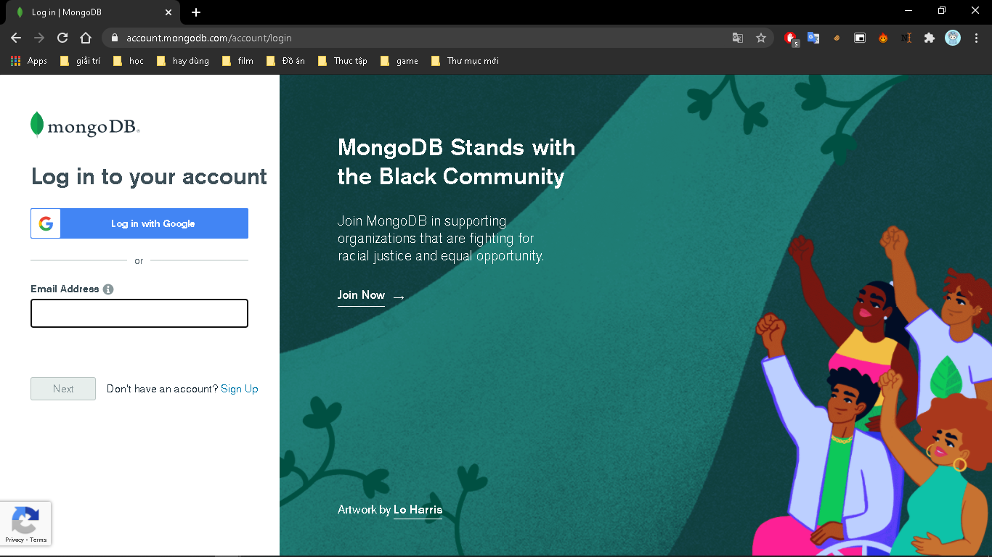

Hình 3.2: Login MongoDB với tài khoản Google

* **Bước 2: Triển khai một cụm bậc miễn phí.** Sau khi đăng nhập, chúng ta sẽ được nhắc xây dựng cụm đầu tiên của mình bằng cách chọn nhà cung cấp đám mây và khu vực. Atlas làm việc với ba nhà cung cấp đám mây chính Amazon AWS, Google Cloud và Microsoft Azure. Thông qua đó, chúng ta có thể chọn vị trí của vị trí trung tâm dữ liệu ưa thích. Các cấp và khu vực miễn phí được gắn cờ cho phiên bản hộp cát miễn phí và việc tạo một nhóm mới chỉ mất vài phút. [5]

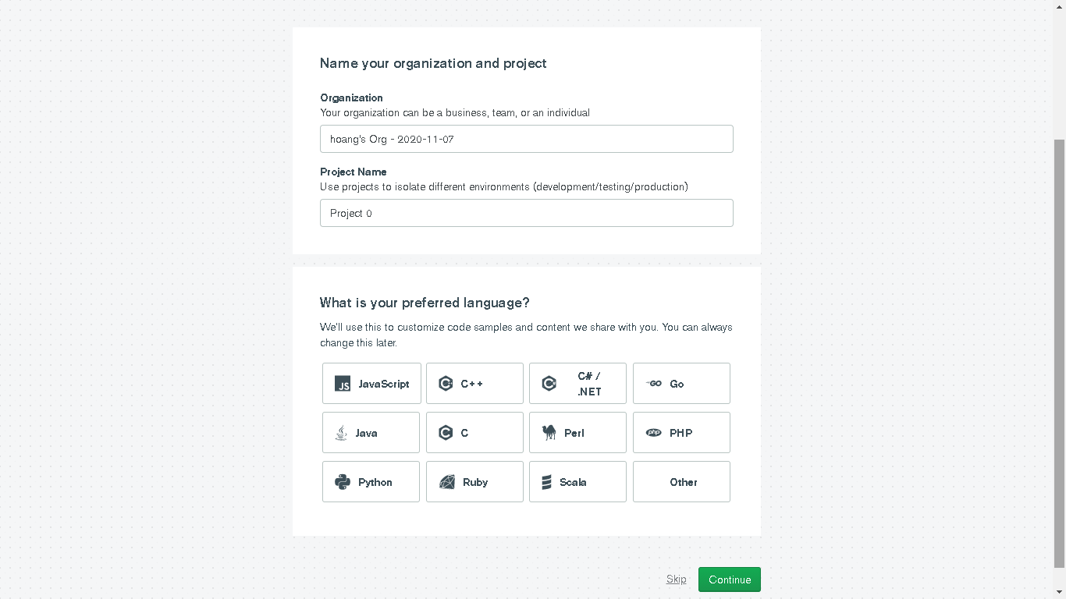

Hình 3.3: Đặt tên Project và chọn ngôn ngữ lập trình.

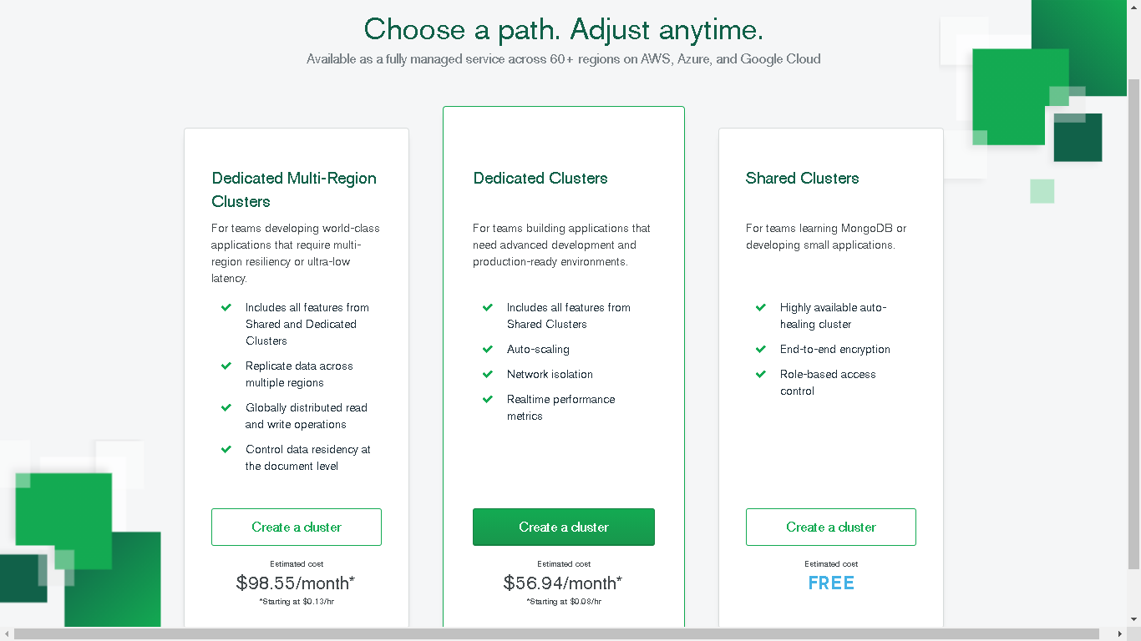

Hình 3.4: Thuê Cụm (Cluster).

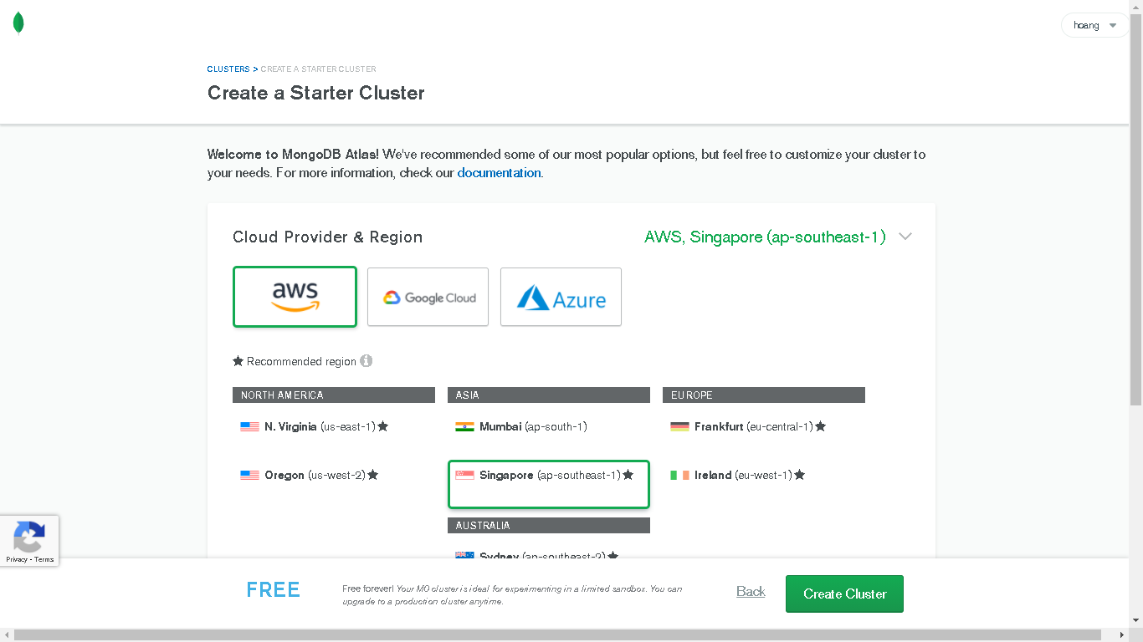

Hình 3.5: Chọn nhà cung cấp đám mây và khu vực.

* **Phần 3: Thêm địa chỉ IP kết nối của người dùng vào danh sách truy cập IP.** Sau đó, chúng ta sẽ được nhắc thiết lập Giao thức Internet (IP) và đưa địa chỉ IP của chúng ta vào danh sách trắng. Điều này rất quan trọng vì nó đảm bảo rằng chỉ chúng ta mới có thể truy cập cụm trong đám mây từ địa chỉ IP của mình. Chúng ta cũng có tùy chọn cho phép truy cập từ mọi nơi, mặc dù điều này có nghĩa là bất kỳ ai cũng có thể có quyền truy cập mạng vào cụm. Đây là một rủi ro bảo mật tiềm ẩn nếu mật khẩu và thông tin đăng nhập khác bị rò rỉ. [5]

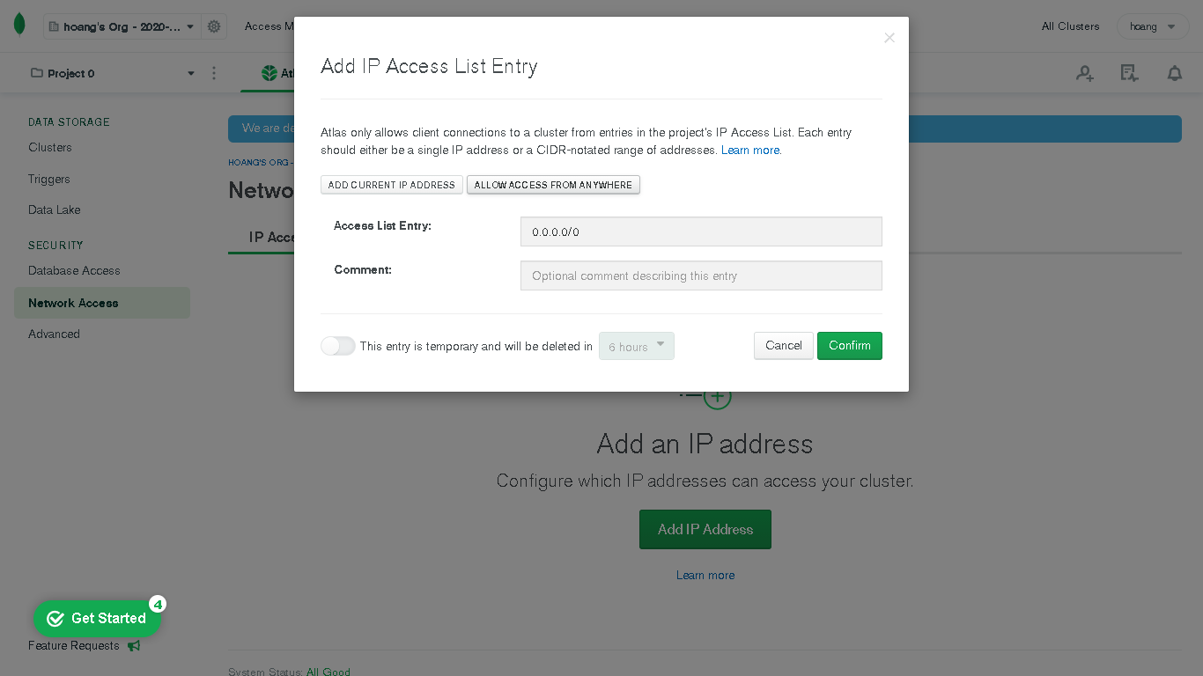

Hình 3.6: Thêm địa chỉ IP vào danh sách truy cập.

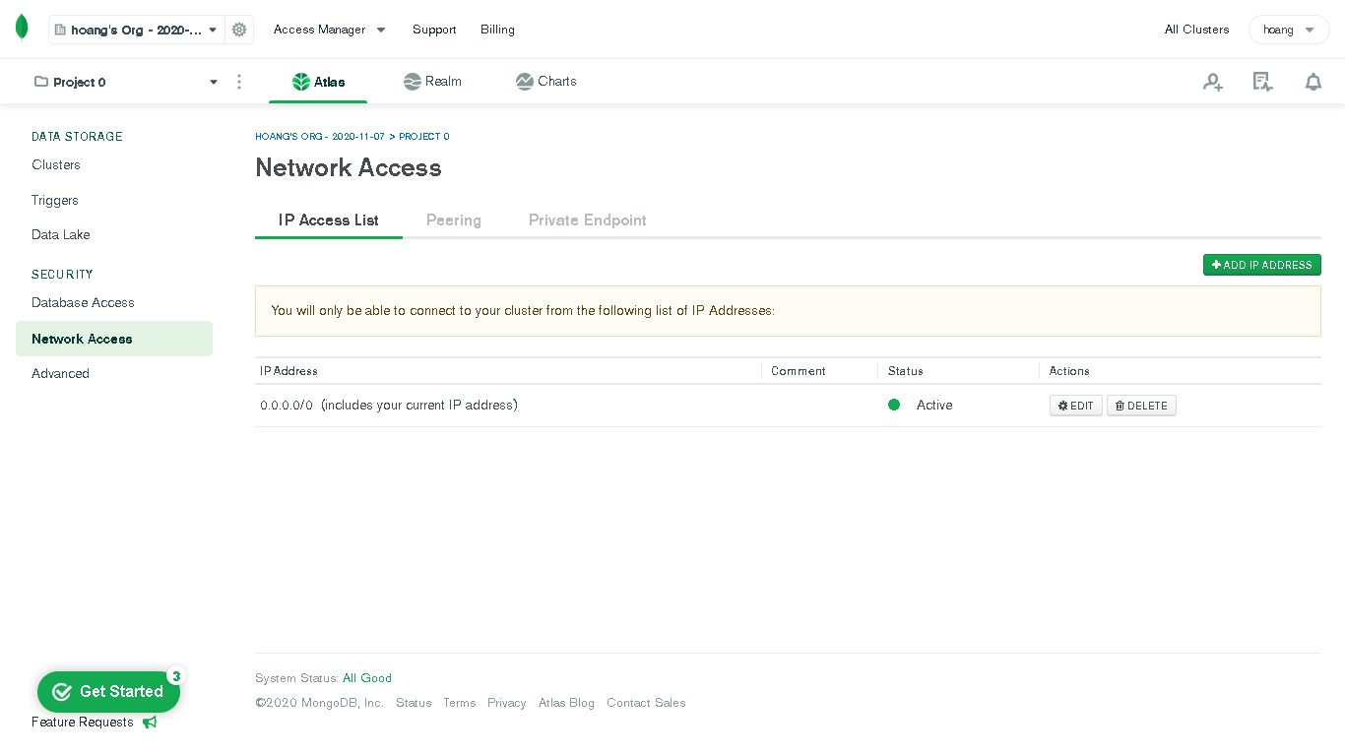

Hình 3.7: Danh sách truy cập

* **Phần 4: Tạo người dùng cơ sở dữ liệu cho cụm.** Tiếp theo, chúng ta sẽ cần tạo một người dùng MongoDB để truy cập vào cụm. Chỉ cần nhập tên người dùng và mật khẩu mới. Sau đó, chúng ta sẽ có tùy chọn chọn các đặc quyền của người dùng, bao gồm quyền quản trị, quyền đọc / ghi hoặc quyền truy cập chỉ đọc. [5]

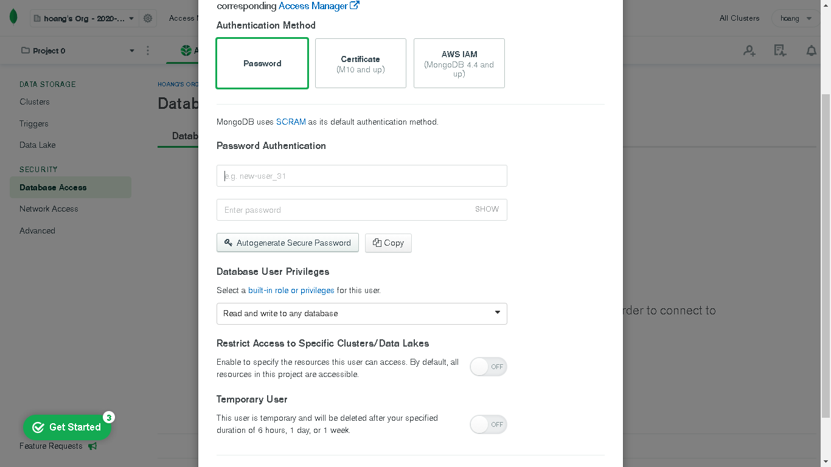

Hình 3.8: Tạo người dùng cơ sở dữ liệu

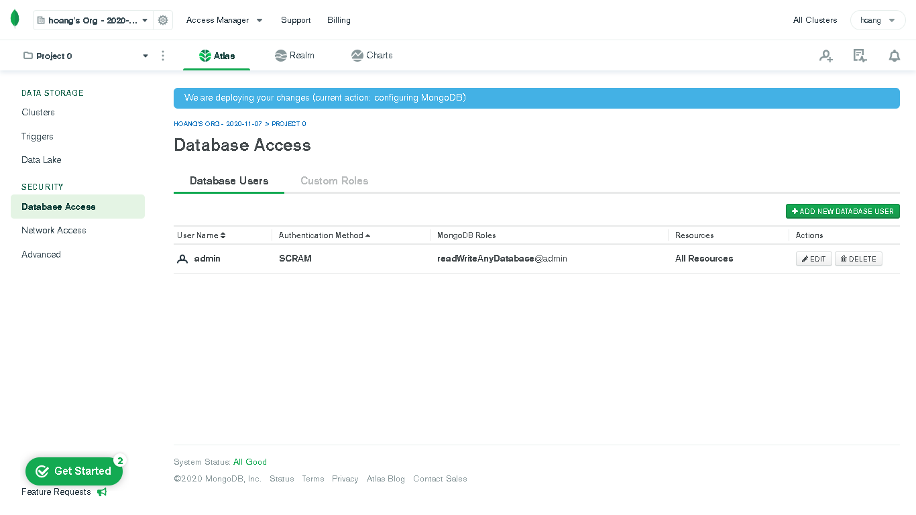

Hình 3.9: Danh sách người dùng

* **Phần 5: Kết nối với Cụm.** Bây giờ chúng ta đã tạo người dùng, đã đến lúc kết nối với cụm. Chúng ta sẽ được nhắc chọn một phương thức kết nối, kết nối với MongoShell, ứng dụng của riêng hoặc MongoDB Compass, GUI của MongoDB. Trong ví dụ này, chúng ta sẽ thử kết nối bằng MongoDB Compass. [5]

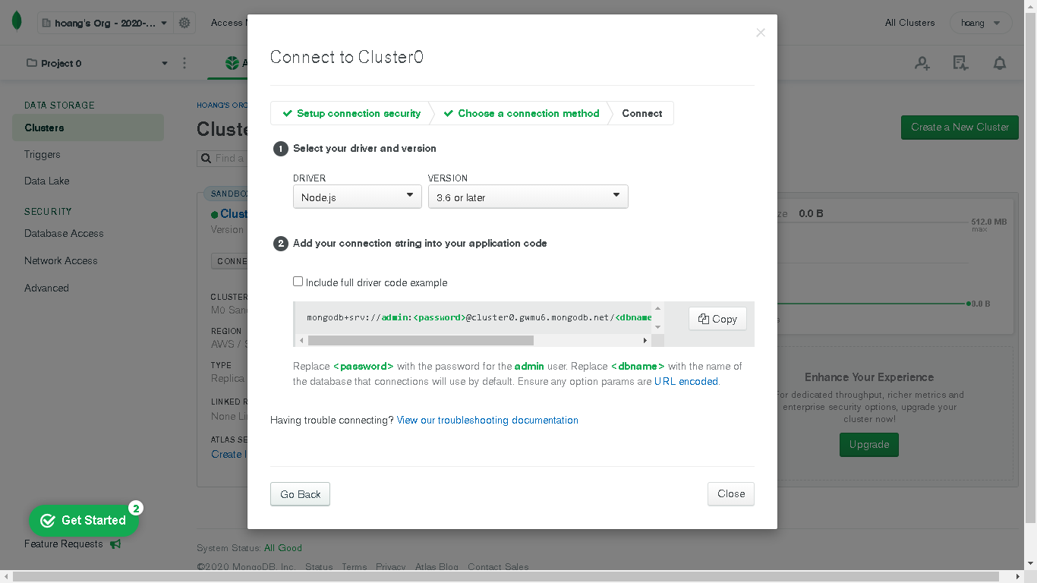

Hình 3.10: Kết nối với cụm thông qua MongoDB Compass

* **Phần 6: Chèn và xem dữ liệu trong cụm**. Atlas cung cấp GUI để tương tác với dữ liệu trong cụm, được gọi là Data Explorer . Chúng ta có thể sử dụng Data Explorer để nhập dữ liệu mẫu do Atlas cung cấp vào cụm. [5]

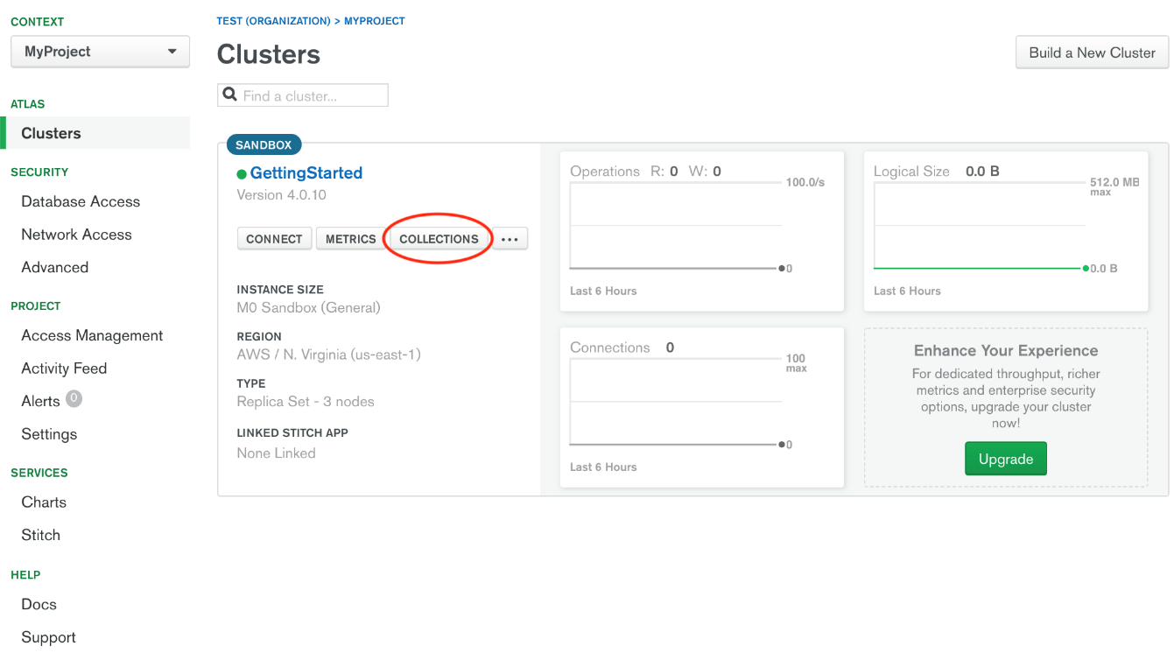

Hình 3.11: Truy cập bộ sưu tập cơ sở dữ liệu

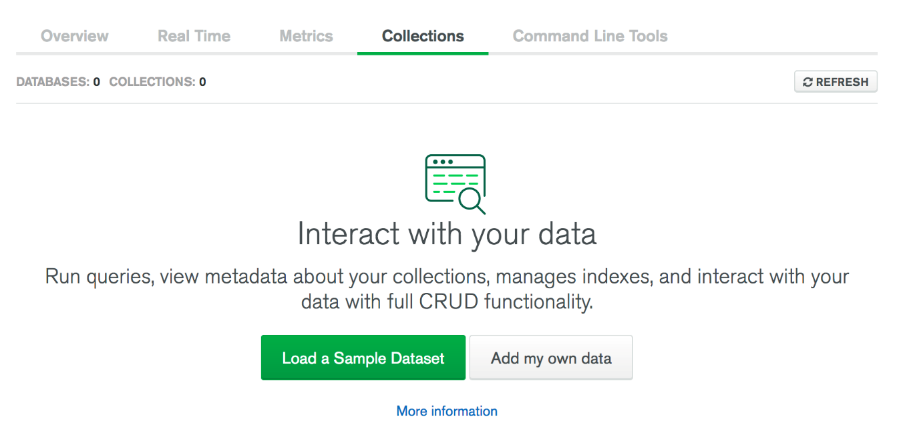

Hình 3.12: Bộ sưu tập cơ sở dữ liệu trống

Bây giờ chúng ta đã có dữ liệu, chúng ta có thể thực hiện một số thao tác cơ bản với dữ liệu của mình. Như xem, sửa, xóa và tìm kếm cơ sở dữ liệu. Chúng ta có thể sử dụng thanh bộ lọc của Data Explorer để tìm kiếm các tài liệu cụ thể, chỉnh sửa tài liệu (tức là thêm các trường), sau đó lưu các bản cập nhật của mới của cơ sở dữ liệu.

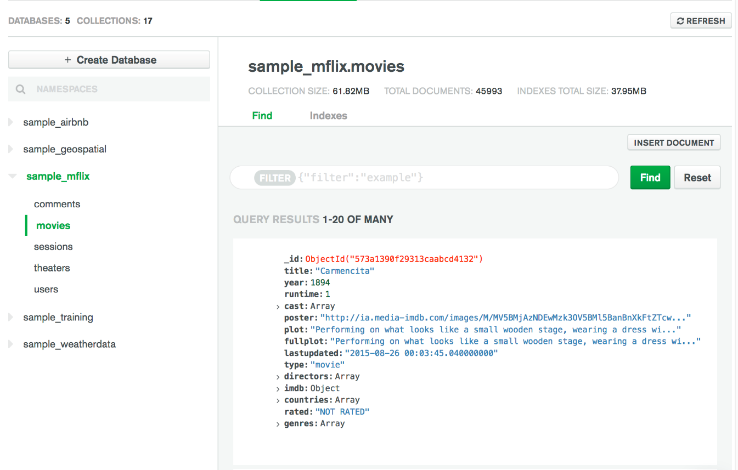

Hình 3.13: Xem dữ liệu

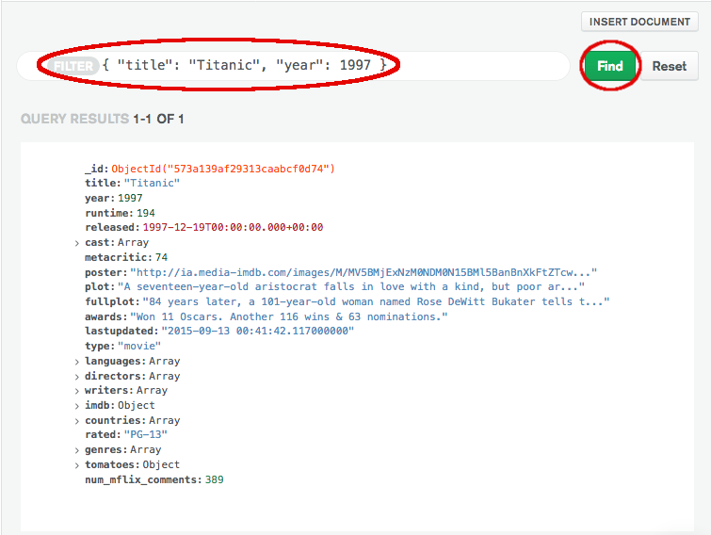

Hình 3.14: Tìm kiếm dữ liệu

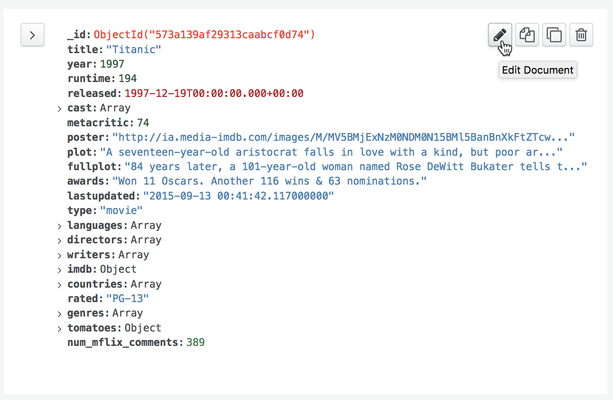

Hình 3.15: Chỉnh sửa dữ liệu

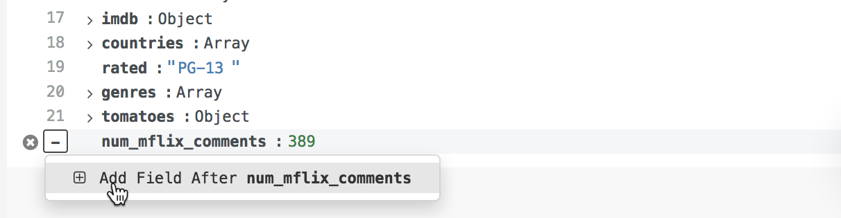

Hình 3.16: Chèn dữ liệu

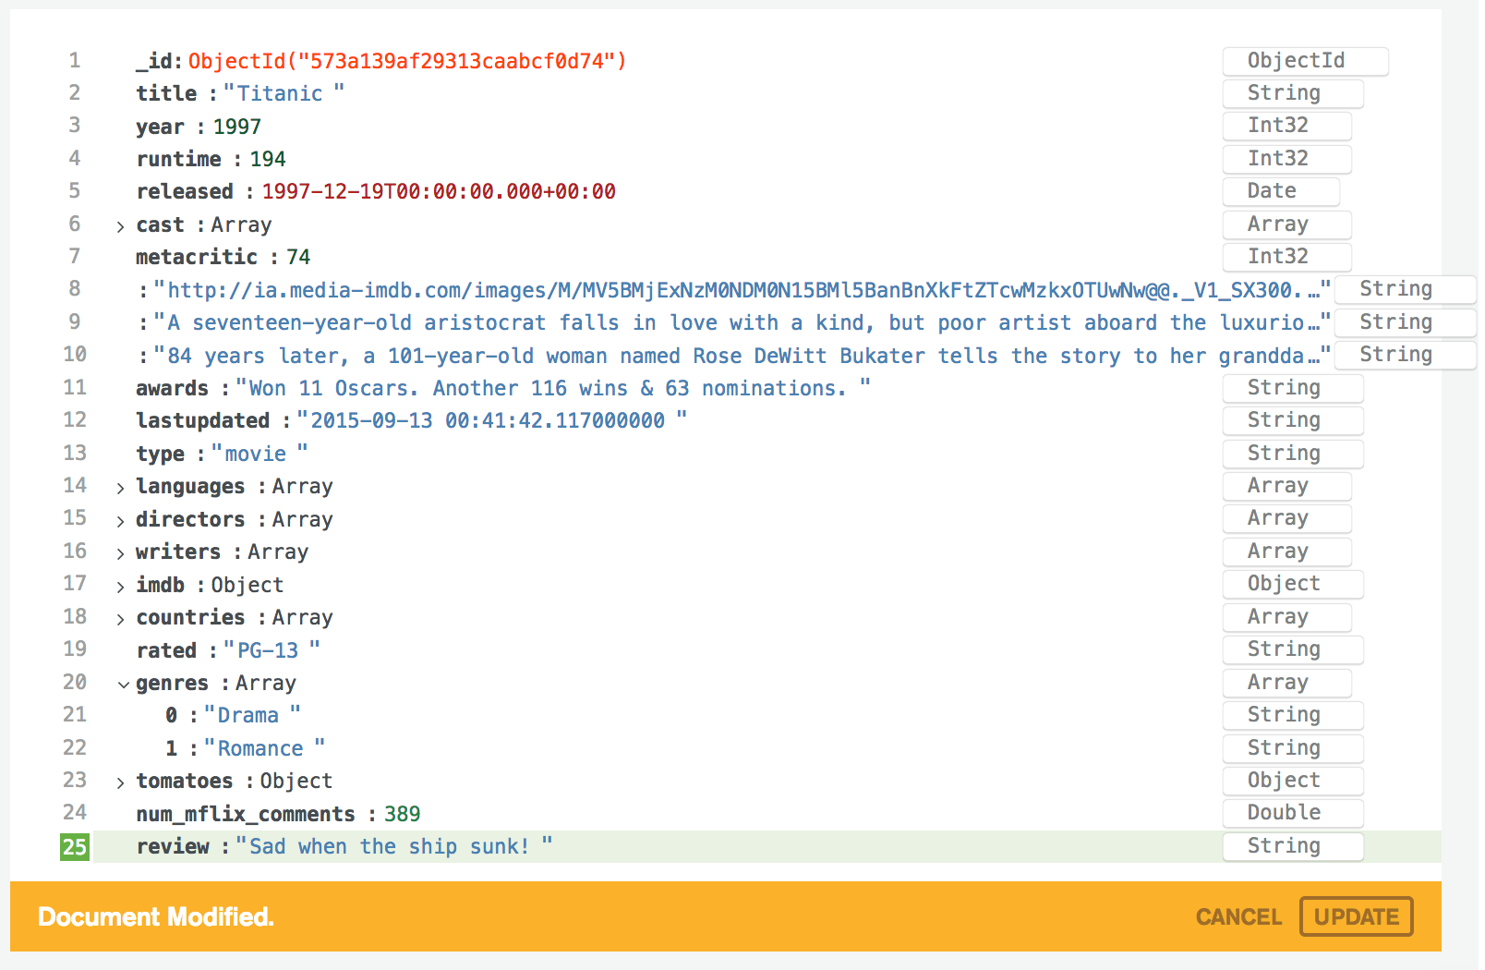

Hình 3.17: Dữ liệu sau khi chèn.

# Dự án giới thiệu tính ứng dụng của Atlas

## Tổng quan về dự án

Đây là dự án demo tính ứng dụng của mô hình dịch vụ DBaaS thông qua MongoDB Atlas vào thực tiễn. Chúng ta sẽ cùng xây dựng một ứng dụng React với MERN Stack. Vậy React là gì ? Mà MERN Stack là gì ? React là một thư viện JavaScript khai báo, hiệu quả và linh hoạt để xây dựng giao diện người dùng. Nó cho phép chúng ta soạn giao diện người dùng phức tạp từ các đoạn mã nhỏ và biệt lập được gọi là "Components". Còn MERN là viết tắt của MongoDB, Express, React, Node. Trong đó, MongoDB là cơ sở dữ liệu, Express(.js) là web framework được xây dựng bằng Javascript chạy trên nền Node.js, Node.js là một Javascript runtime. React/React Native React là thư viện frontend được viết bằng Javascript. [6]

## Về MERN Stack

MERN là một trong số các biến thể của MEAN Stack (MongoDB Express Angular Node), nơi khung giao diện người dùng Angular.js truyền thống được thay thế bằng React.js. Các biến thể khác bao gồm MEVN (MongoDB, Express, Vue, Node) và thực sự là bất kỳ khung JavaScript frontend nào cũng có thể hoạt động. [6]

Kiến trúc MERN cho phép người dùng dễ dàng xây dựng kiến ​​trúc 3 tầng (giao diện người dùng, phụ trợ, cơ sở dữ liệu) hoàn toàn bằng JavaScript và JSON.

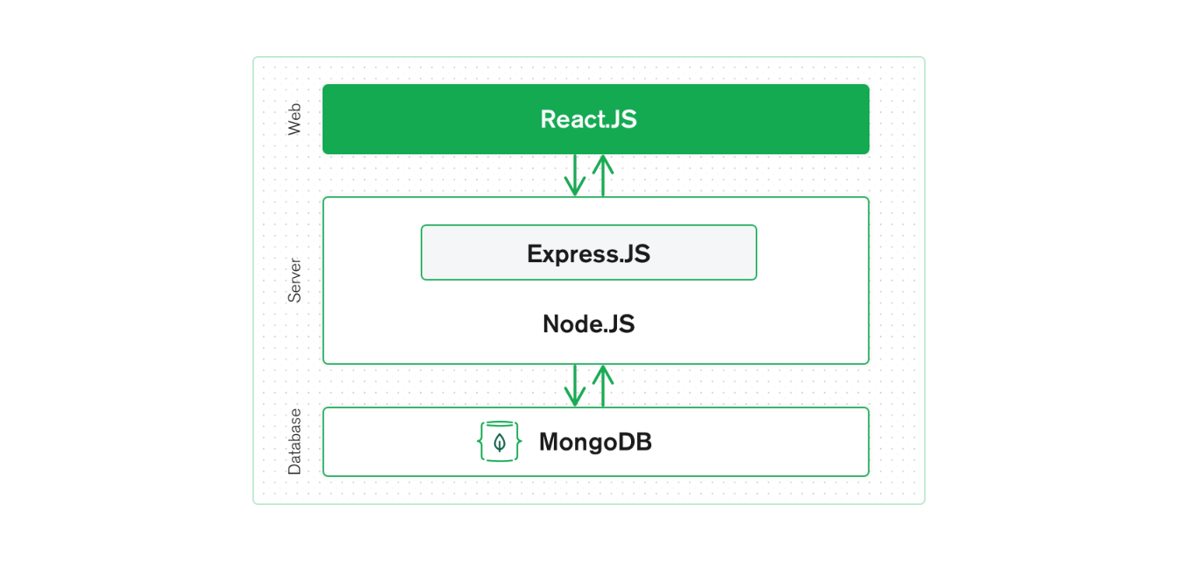

Hình 4.1: Kiến trúc 3 tầng

### React.js

Tầng trên cùng của ngăn xếp MERN là React.js, khung JavaScript khai báo để tạo các ứng dụng phía máy khách động trong HTML. React cho phép người dùng xây dựng các giao diện phức tạp thông qua các Components đơn giản, kết nối chúng với dữ liệu trên máy chủ phụ trợ của người dùng và hiển thị chúng dưới dạng HTML. [6]

### Express.js và Node.js

Cấp tiếp theo là framework phía máy chủ Express.js, chạy bên trong máy chủ Node.js. Express.js tự lập hóa đơn là một “khung web nhanh, không đơn giản, tối giản cho Node.js”. Express.js có các mô hình mạnh mẽ để định tuyến URL (khớp URL đến với chức năng máy chủ) và xử lý các yêu cầu và phản hồi HTTP.

Bằng cách thực hiện các Yêu cầu HTTP XML (XHR) hoặc GET hoặc POST từ giao diện người dùng Angular.js, ta có thể kết nối với các hàm Express.js cung cấp năng lượng cho ứng dụn. Các chức năng đó lần lượt sử dụng trình điều khiển MongoDB’s Node.js, hoặc thông qua lệnh gọi lại để sử dụng Promises, để truy cập và cập nhật dữ liệu trong cơ sở dữ liệu MongoDB. [6]

### MongoDB Atlas

Nếu ứng dụng của người dùng lưu trữ bất kỳ dữ liệu nào (user profiles, content, comments, uploads, events, v.v.), thì họ sẽ muốn có một cơ sở dữ liệu dễ làm việc dễ dàng với Angular, Express và Node.

Đó là lý do MongoDB xuất hiện: Các tài liệu JSON được tạo trong giao diện người dùng Angular.js của người dùng có thể được gửi đến máy chủ Express.js, nơi chúng có thể được xử lý và (giả sử chúng hợp lệ) được lưu trữ trực tiếp trong MongoDB để truy xuất sau này. Bất kì ai đã và đang có ý định xây dựng cơ sở dữ liệu trên đám mây thì không thể bỏ lỡ MongoDB Atlas. [6]

### Ưu điểm của MERN

MERN Stack tách thành hai thành phần: back-end và front-end . Thêm vào đó, toàn bộ hệ thống cơ sở dữ liệu được cách ly với phần còn lại.

Toàn bộ hệ thống, bao gồm front-end, back-end và cơ sở dữ liệu, sử dụng API REST, hoạt động như một ' phần mềm trung gian ' và có thể tái sử dụng cho bất kỳ ứng dụng nào khác: mobile softwar e, v.v., rất dễ dàng. API REST cho phép ta kết nối các ứng dụng với nhau như các mảnh ghép trong một câu đố. Các API REST dựa trên HTTP và bắt chước các phong cách giao tiếp web, làm cho chúng rất thuận lợi để sử dụng trong MERN Stack.

Node.js rất nhanh đơn giản vì nó là một ngôn ngữ không đồng bộ. Hiệu suất của nó là ấn tượng so với mức trung bình của các ngôn ngữ khác.

Back-end nhanh chóng có nghĩa là người dùng ứng dụng sẽ có quyền truy cập vào dữ liệu của họ nhanh hơn nhiều và điều đó thực sự rất thuận lợi. Điều này đặc biệt đúng khi xem xét rằng ngày nay, thời gian trung bình có thể chấp nhận được để người dùng chờ một trang web tải là dưới 1 giây. Thêm vào đó, tốc độ tăng này sẽ làm giảm chi phí vận hành máy chủ. [6]

Trên đó là toàn bộ các kiến thức nền tảng để chuẩn bị cho việc triển khai dự án. Tiếp theo đây, chúng ta hãy cùng bắt tay vào để xây dựng dự án ứng dụng React sử dụng mô hình dịch vụ DbaaS thông qua MongoDB Atlas.

## Dự án sẽ bao gồm những gì ?

Chúng ta sẽ cùng xây dựng một ứng dụng mạng xã hội tương tự như Instagram.

### Về giao diện và các tính năng

App có các tính năng cơ bản của một trang mạng xã hội như đăng ký tài khoản, đăng nhập, đăng xuất, trang chủ để hiển thị các bài post, thông tin người dùng, tạo bài post, tìm kiếm người dùng khác, quản lý followers và following.

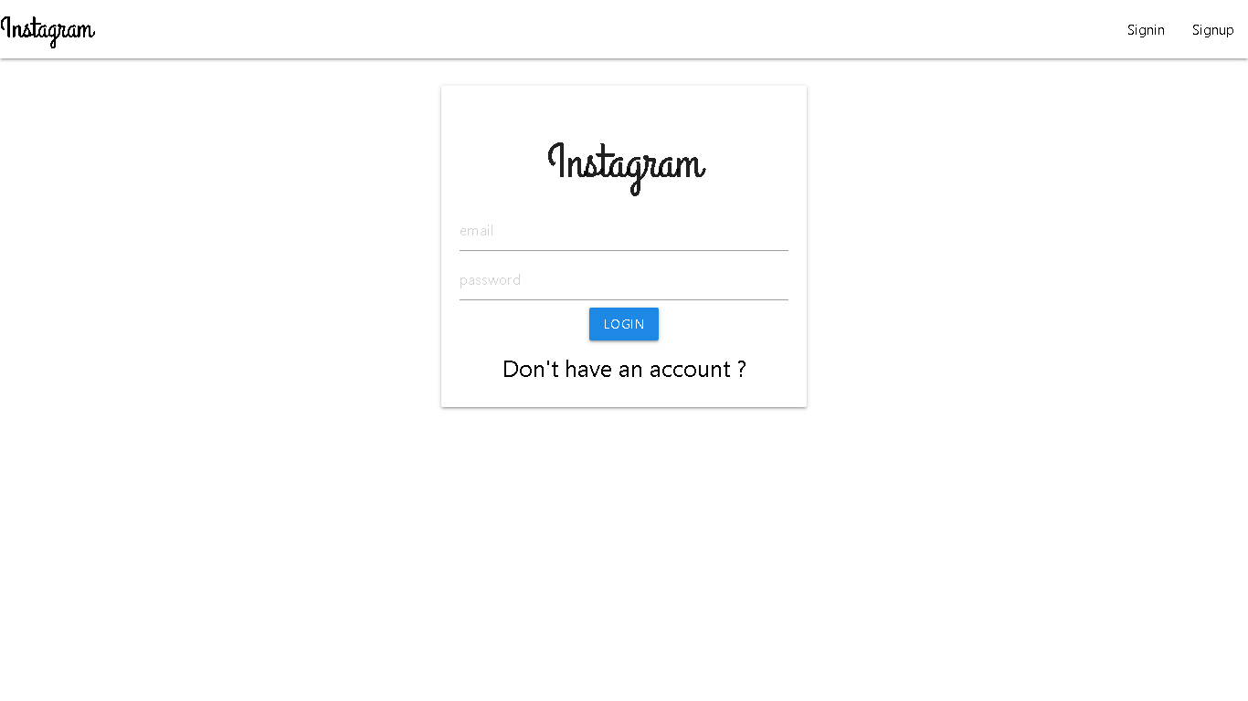

Hình 4.2: Giao diện đăng nhập

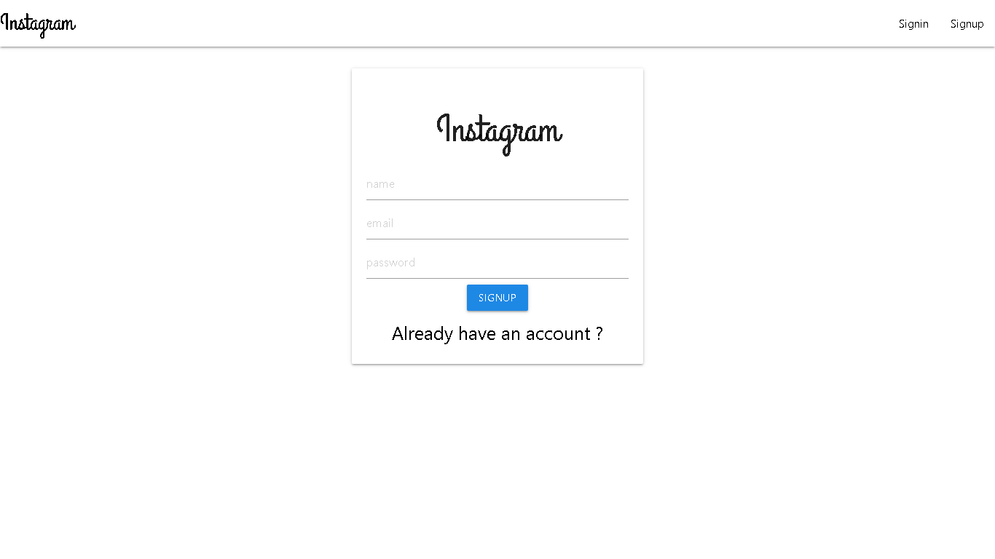

Hình 4.3: Giao diện đăng ký tài khoản

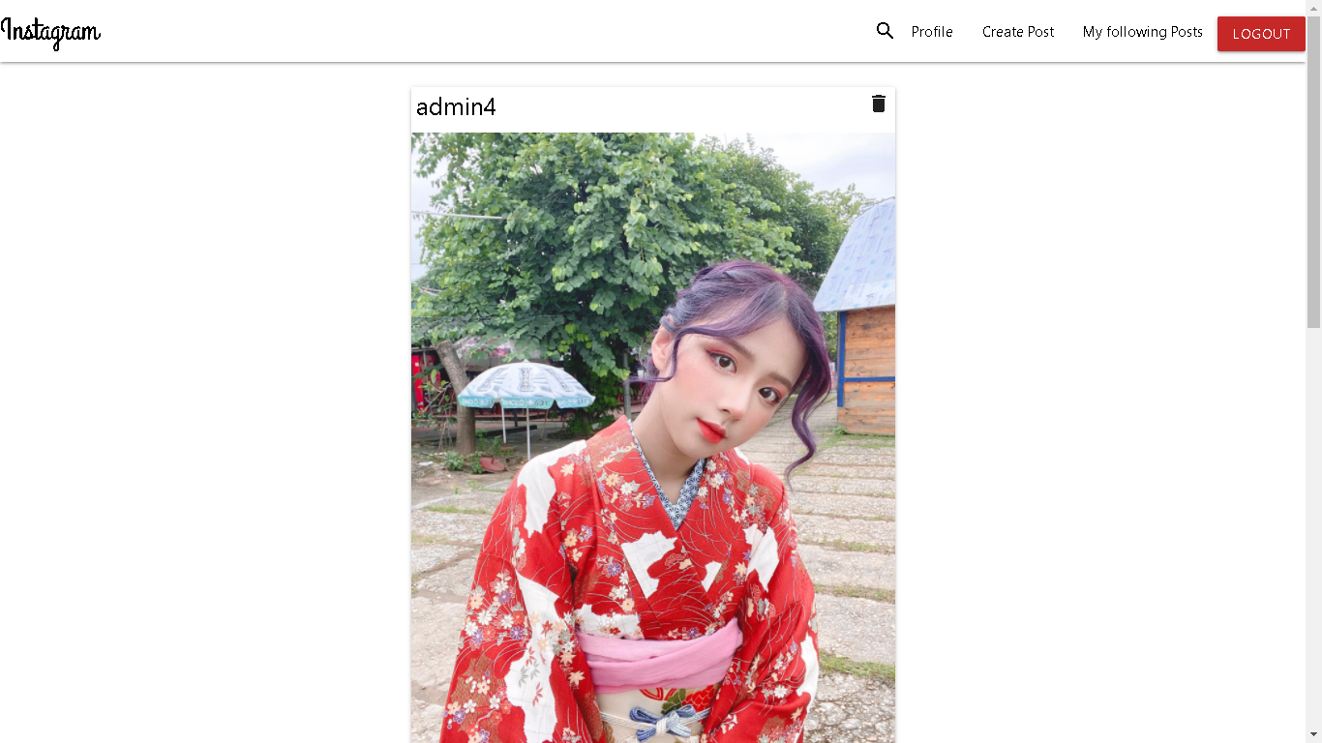

Hình 4.4: Giao diện chính.

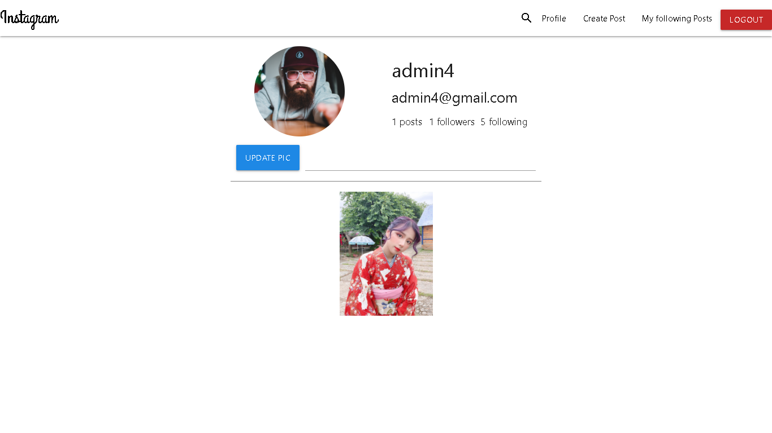

Hình 4.5: Thông tin người dùng.

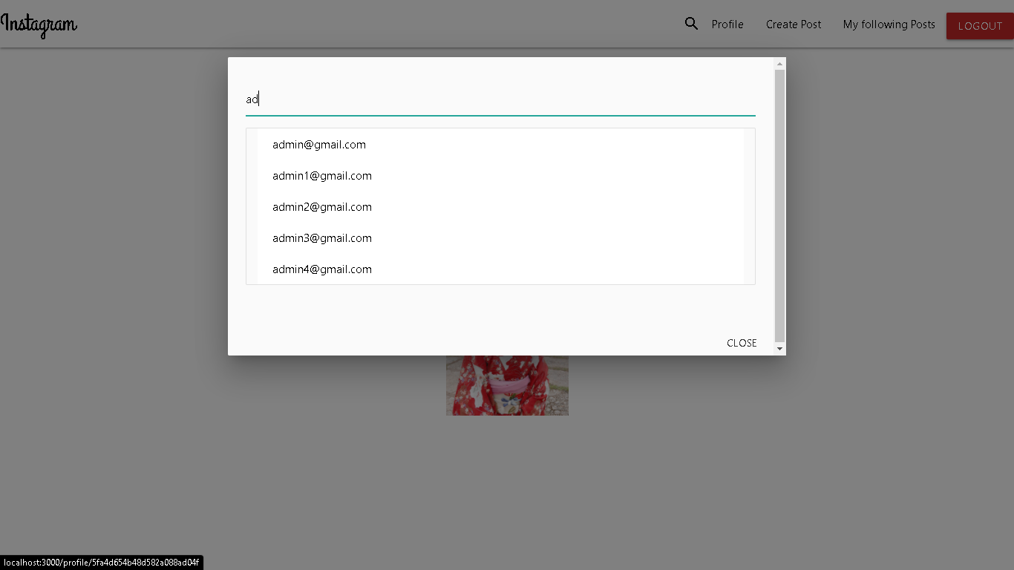

Hình 4.6: Tìm kiếm người dùng khác thông qua mail.

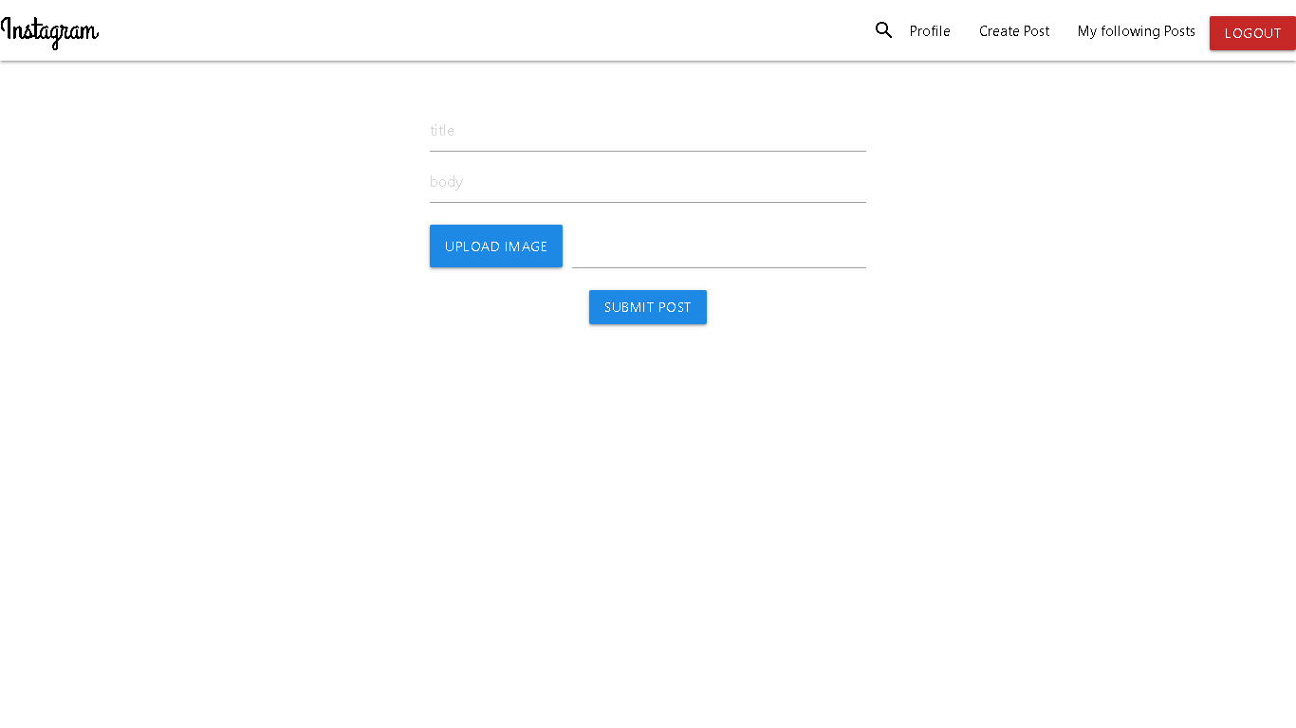

Hình 4.7: Giao diện chức năng đăng bài viết

### Về Cơ Sở Dữ Liệu

Cơ sở dữ liệu của dự án được lưu trên đám mây, đó là MongoDB Atlas lưu các dữ liệu của account và thông tin user. Ngoài MongoDB Atlas thì Cloudinary cũng được sử dụng trong dự án để lưu trữ các file Media.

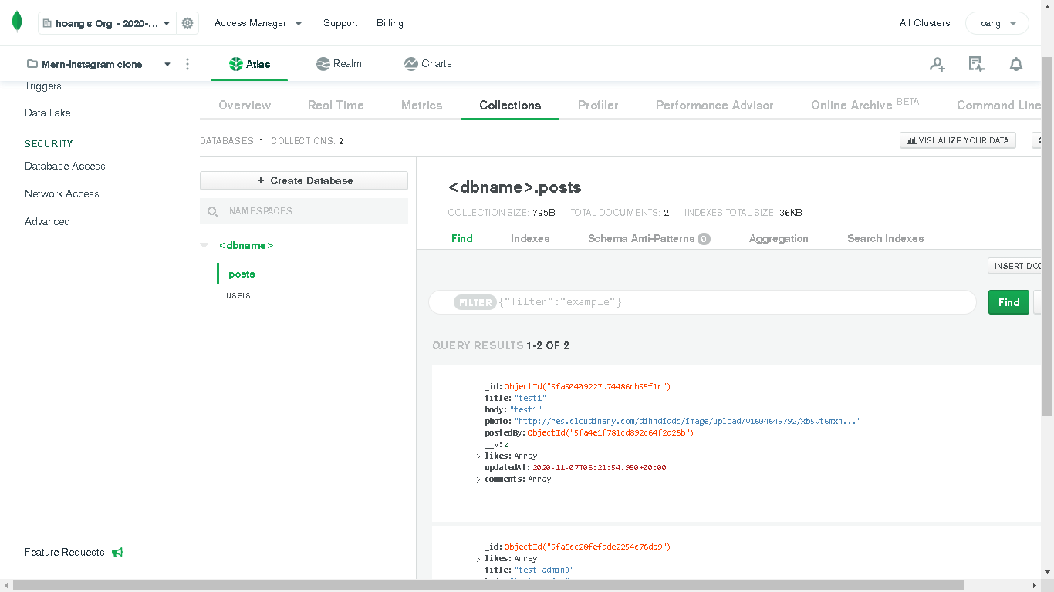

Hình 4.8: Cơ sở dữ liệu bài Post được lưu trên MongoDB Atlas

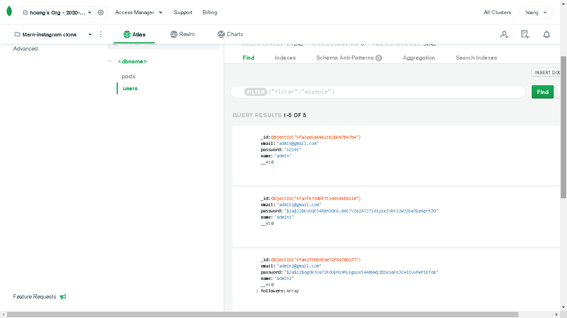

Hình 4.9: Cơ sở dữ liệu người dùng được lưu trên MongoDB Atlas

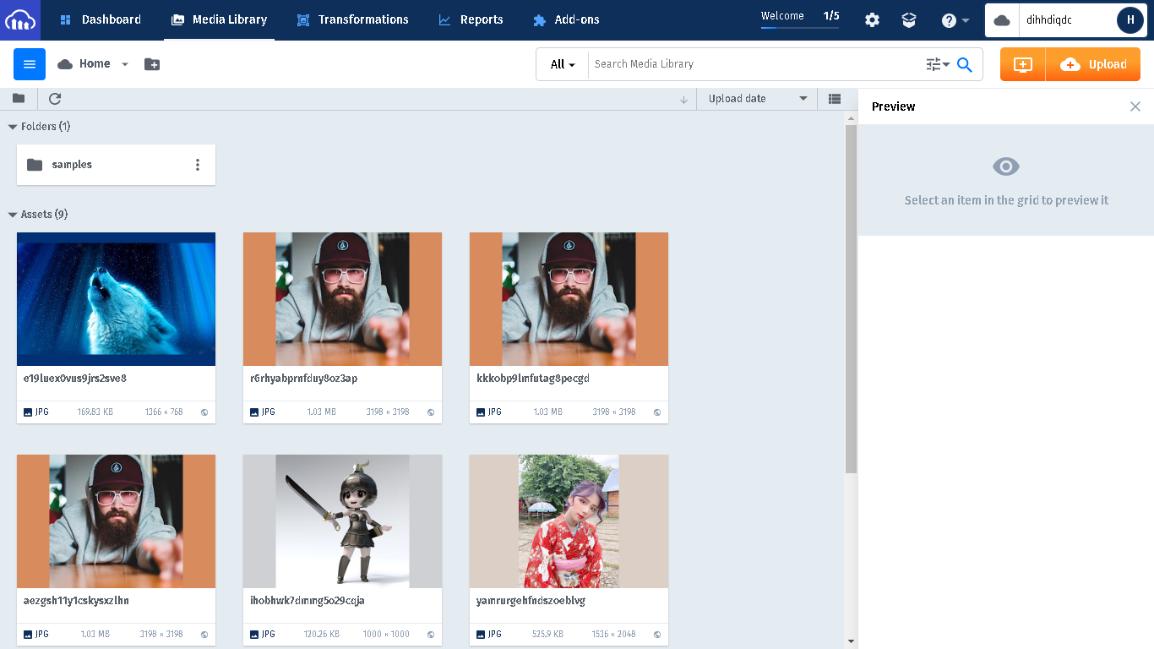

Hình 4.10: Cơ sở dữ liệu đa phương tiện được lưu trên Cloundiary

# PHỤ LỤC

# TÀI LIỆU THAM KHẢO

|  |  |
| --- | --- |
| [1] | M. Rouse, “cloud database,” March 2019. [Trực tuyến]. Available: https://searchcloudcomputing.techtarget.com/definition/cloud-database. |
| [2] | Đ. Đ. Đ. Đạt, “MATBAO,” 5 10 2020. [Trực tuyến]. Available: https://wiki.matbao.net/dien-toan-dam-may-la-gi-thoi-dai-cach-mang-cloud-computing-la-gi/. |
| [3] | I. C. Education, “IBM Cloud Learn Hub,” IBM, 14 November 2016. [Trực tuyến]. Available: https://www.ibm.com/cloud/learn/dbaas. |
| [4] | tutorialspoint, “Learn MongoDB,” 2020. [Trực tuyến]. Available: https://www.tutorialspoint.com/mongodb/index.htm. |
| [5] | “MongoDB Documentation,” 2008. [Trực tuyến]. Available: https://docs.atlas.mongodb.com/. |
| [6] | MongoDB, “MongoDB/MERN Stack” 2020. [Trực tuyến]. Available: https://www.mongodb.com/mern-stack. |